Оформление документа «Заказ поставщику УПР»
Порядок работы с документом:
Документ вводится в систему при оформлении заказа у поставщика.
- Для ввода нового заказа нужно нажать на кнопку «Создать» в списке заказов.
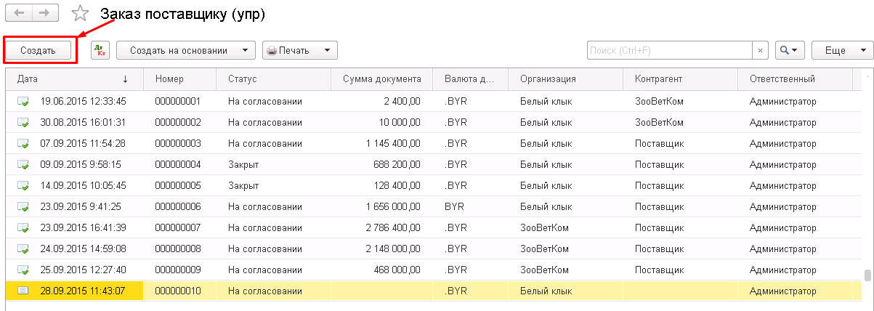
- В открывшейся форме заполнить поля «Организация» и «Контрагент».
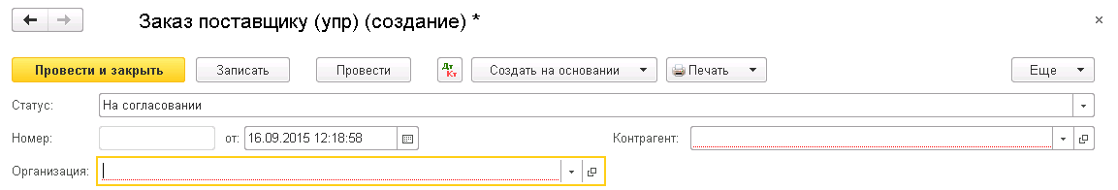
- Перед началом выбора номенклатуры Товаровед на закладке "Дополнительно" указывает:
  - Учитывать НДС. При установке флажка "Учитывать НДС" - на закладке "Номенклатура" отобразятся дополнительные колонки "Ставка НДС", "Сумма НДС", "Сумма с НДС".
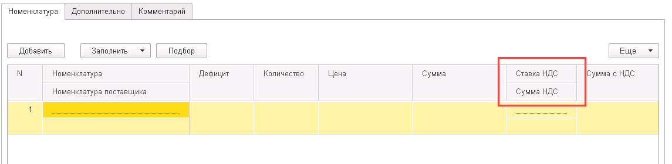

  - Требует пересчет единиц измерения. Установкой данного флажка реализуется возможность пересчета единиц измерения поставщика в единицы измерения учета Организации. Единица измерения для Организации и коэффициент пересчета указываются в карточке номенклатуры в полях "Единица измерения" и "Коэффициент пересчета".
Обращаем внимание, что при выборе номенклатуры, которая требует пересчета, флажок устанавливается автоматически.
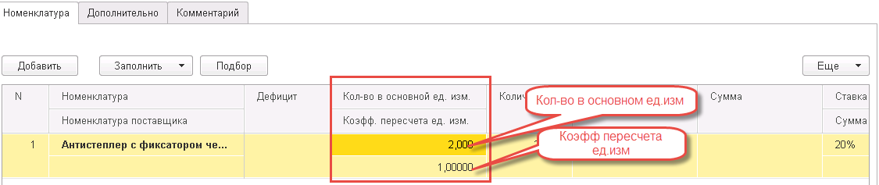

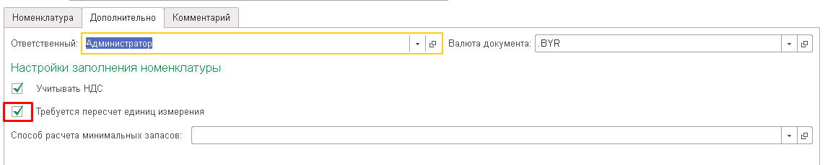

  - Способ расчета минимальных запасов. При заполнении способа расчета минимальных запасов в табличную часть закладки «Номенклатура» автоматически попадут все те товары, у которых остаток снизился до уровня, пополнения товаров после нажатия на кнопку заполнить по данным о дефиците
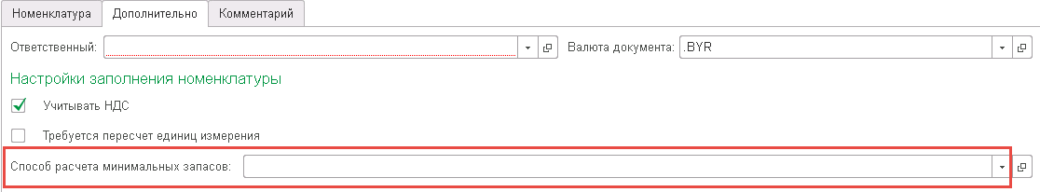
1.3.1 Выбрать способ расчета минимальных запасовиз способа расчета складских ограничений(созданы заранее)заполнить по данным о дефиците.
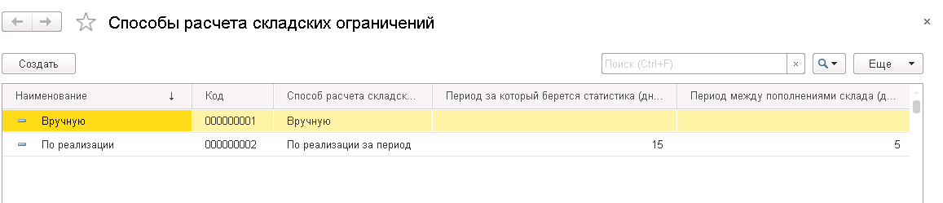
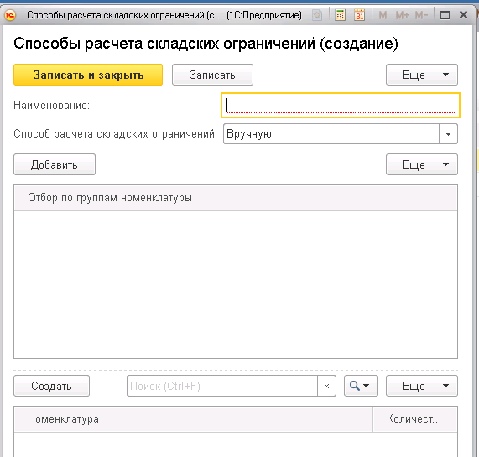
Создание способа расчета складских ограничений
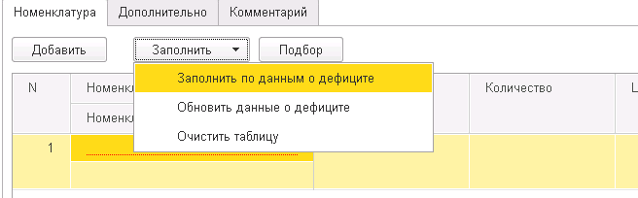
В качестве способов расчета минимальных запасов используются способы расчета складских ограничений.

- После заполнения всех необходимых полей Товаровед переходит на закладку "Номенклатура".
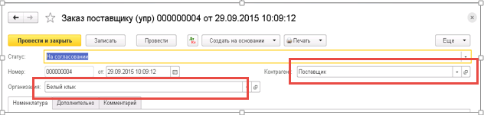

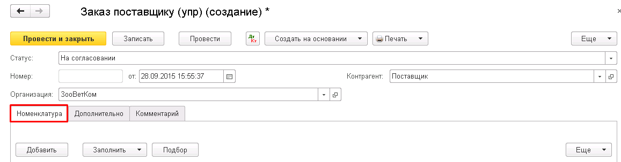
- Заполнить табличную часть документа Товаровед может двумя способами:
5.1. Нажать на кнопку "Добавить" в командной панели табличной части документа. В табличной части отразится строка для выбора номенклатуры.
5.2. Либо нажать на кнопку "Заполнить" - "Заполнить данными о дефиците" в командной панели табличной части. Таблица автоматически заполнится данными по дефициту товаров.
Важно! В данные о дефиците попадают дефицит товаров и резервы по заказам.
- На закладке «Дополнительно» заполнить:
  - «Ответственный» за составление документа (по умолчанию, подставляется текущий пользователь системы 1С)
  - «Валюта документа»(по умолчанию, валюта документа белорусский рубль).

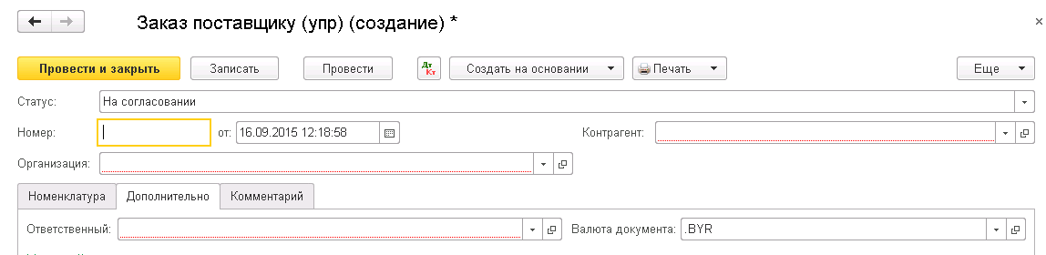
Статусы документа (Товаровед изменяет статусы в зависимости от статуса заказа):
1. «Не согласован» - заказ отправлен поставщику, но еще не подтвержден поставщиком.
2. «Подтвержден» - заказ подтвержден поставщиком.
3. «К поступлению» - согласованы сроки поступления товаров.
4. «Закрыт» - товары оприходованы.
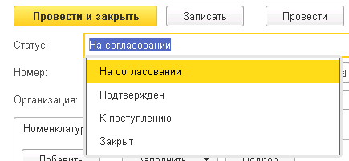

На основании документа «Заказ поставщику УПР» можно создать:
- Документ «Поступление товаров и услуг», как из формы списка, так и из формы документа.
Форма списка
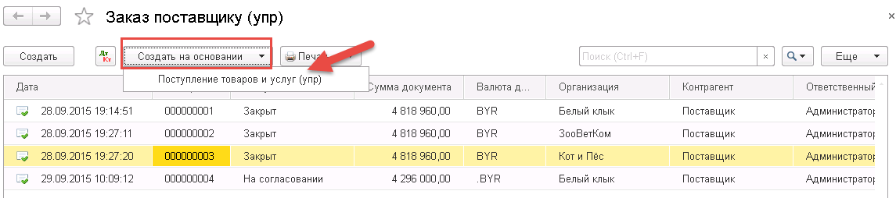
Форма документа
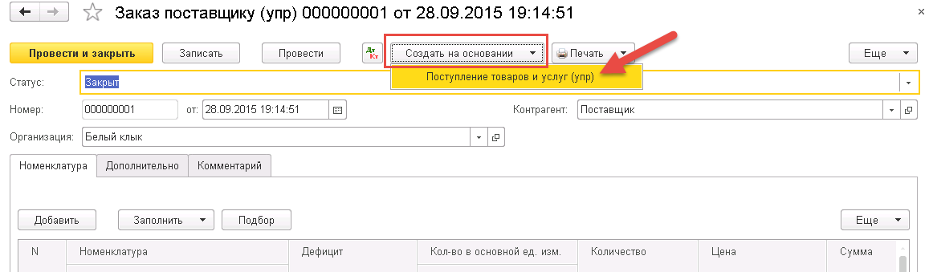

Печатные формы документа:
- Бланк «Заказ поставщику»
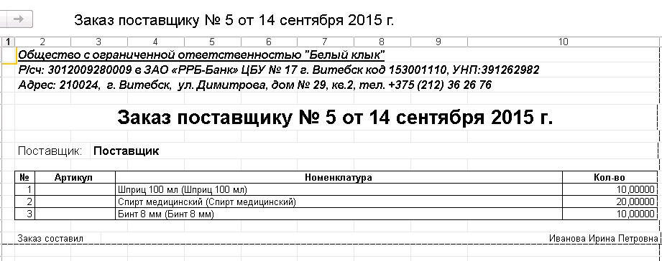

Оформление документа «Поступление товаров и услуг УПР»
Порядок работы с документом для Товароведа:
- Для ввода нового поступления нужно нажать на кнопку «Создать» в списке документов поступления.
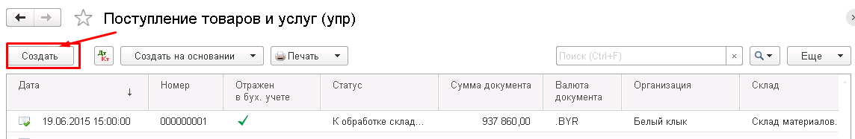
В открывшейся форме заполнить поля «Организация», «Склад»,«Контрагент», «Договор контрагента»,«Валюта документа» (по умолчанию, валюта документа белорусский рубль).
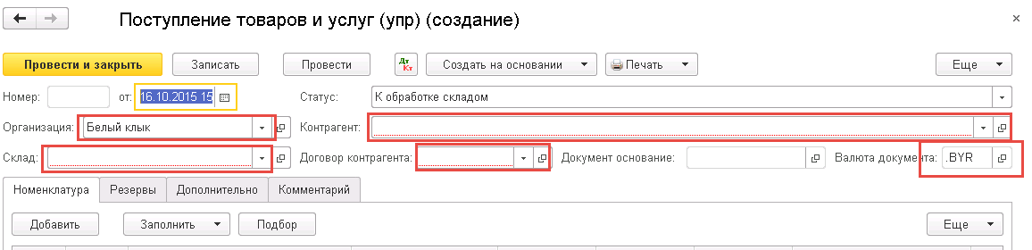
- Перед началом заполнения табличной части документа Товаровед на закладке "Дополнительно" указывает:
  - Необходимость учета НДС. При установке флажка "Учитывать НДС" - на закладке "Номенклатура" отобразятся дополнительные колонки "Ставка НДС", "Сумма НДС", "Сумма с НДС".
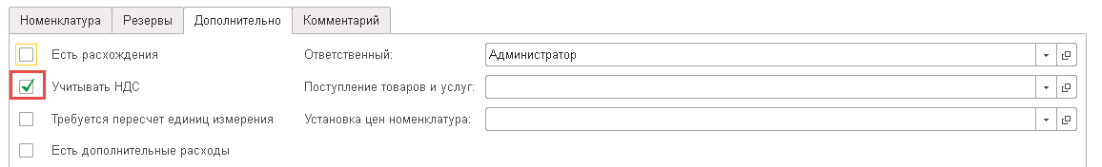
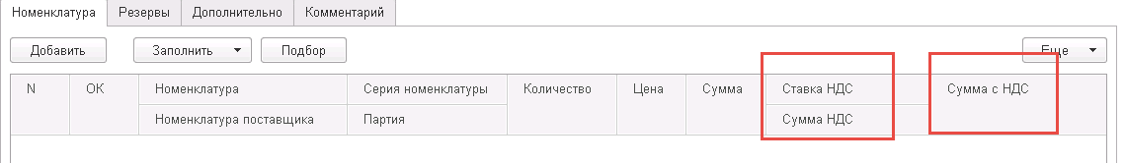
3.2. Необходимость пересчета единиц измерения. При установке флажка «Требует пересчет единиц измерения» реализуется возможность пересчета единиц измерения поставщика в единицы измерения учета Организации. Единица измерения для Организации и коэффициент пересчета указываются в карточке номенклатуры в полях "Единица измерения" и "Коэффициент пересчета".
Обращаем внимание, что при выборе номенклатуры, которая требует пересчета, флажок устанавливается автоматически.
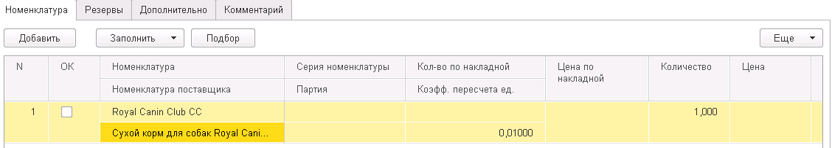
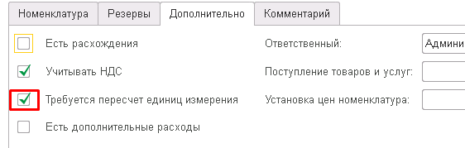

3.3. Ответственного за составление документа в поле «Ответственный» (по умолчанию, подставляется текущий пользователь системы 1С).
3.4. Валюту документа в поле «валюта документа» (по умолчанию выбрана валюта белорусский рубль)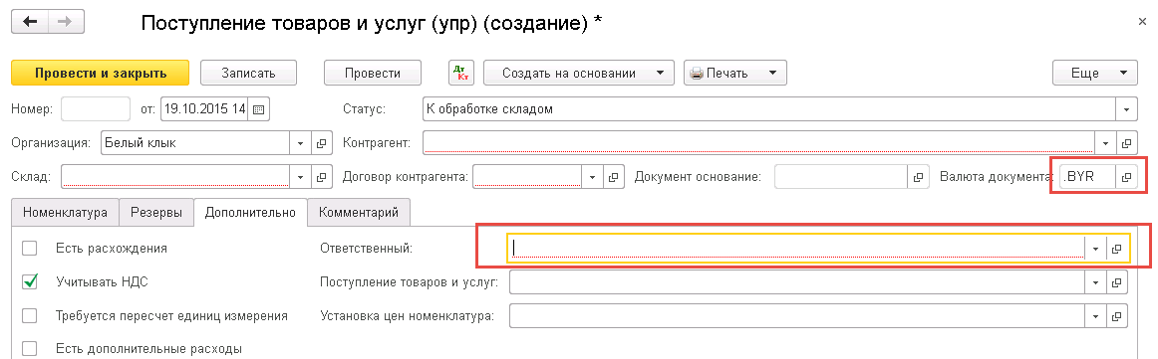
- На закладке «Номенклатура» заполнить табличную часть документа Товаровед может несколькими способами:
4.1. Нажать на кнопку "Добавить" в командной панели табличной части документа. В табличной части отразить строка для выбора номенклатуры.
4.2. Нажать на кнопку "Заполнить" - "Заполнить по заказу поставщику" в командной панели табличной части. Откроется форма выбора и Товароведу нужно выбрать необходимый документ «Заказ поставщику УПР». Таблица автоматически заполнится данными из данного заказа.
4.3. Нажать на кнопку "Заполнить" - "Загрузить из XLS" в командной панели табличной части. Откроется форма выбора и Товароведу нужно выбрать необходимый файл, формата XLS. Таблица автоматически заполнится данными из файла.
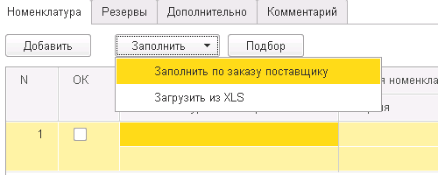
- При необходимости производить учет по срокам годности надо заполнить серию товаров
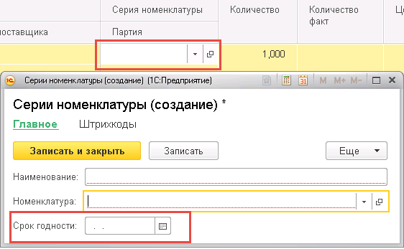
- В случае наличия дополнительных расходов связанных с транспортировкой товаров и т.д. Кладовщик на закладке «Дополнительно» ставит флажок «Есть дополнительные расходы». 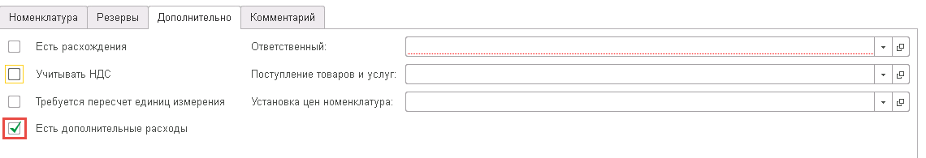
При установке флажка - на закладке "Дополнительно" отобразится дополнительная колонка "Сумма расходов" и в командной панели отобразятся дополнительные команды «Распределить дополнительные расходы по сумме» и «Распределить дополнительные расходы по количеству».
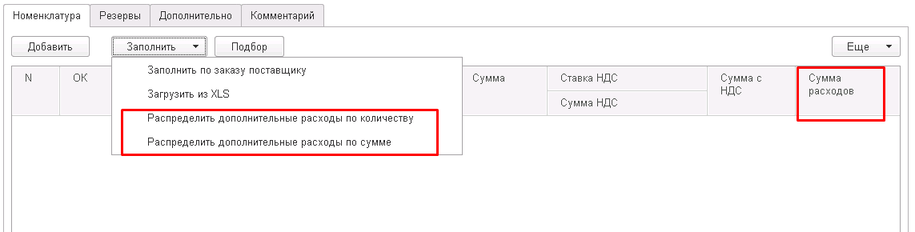 установлен флажок "Есть дополнительные расходы"

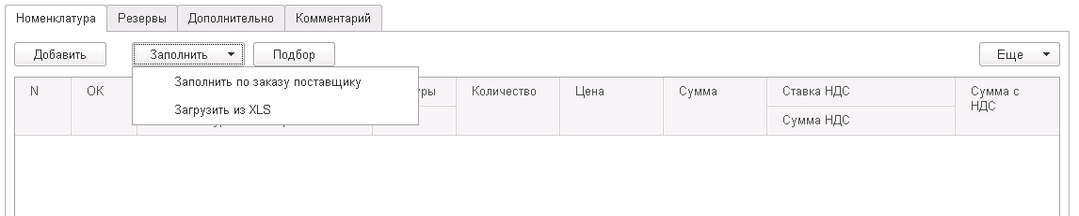
Не установлен флажок "Есть дополнительные расходы"
- Для приемки товара на склад Товаровед указывает статус документа «К обработке складом» и проводит документ.
- В случае, наличия расхождения в количестве товаров, Кладовщикставит флажок «Есть расхождения» на вкладке «Дополнительно» и заполняет поля «Комиссия председатель», «Комиссия 1», «Комиссия 2» для составления документа «Акт о расхождении в приемке товаров». Товаровед по наличию этого фладка печатает документ «Акт расхождении».Затем товаровед меняет количество по накладной, чтоб оно совпадало с фактическим количеством и ставит статус документа «Обработана складом». Проводит документ.
- После установки статуса документа «Обработано складом» Товаровед проверяет правильность заполнения документа и ставит ему статус «Закрыт.

Порядок работы с документом для Кладовщика:
- Для обработки поступления и приемки товаров на склад Кладовщик в списке документов поступления выбирает необходимый документ
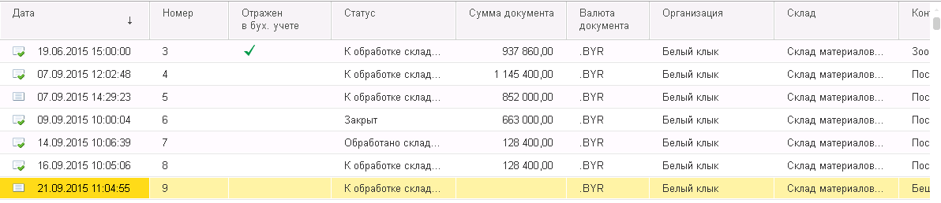
- В открывшейся форме Кладовщик сверяет в табличной части колонку «Количество» с фактическим количеством товаром, прибывшим на склад Организации. Ставит флажок«ОК» - если количество по накладной совпадает с фактическим количеством.

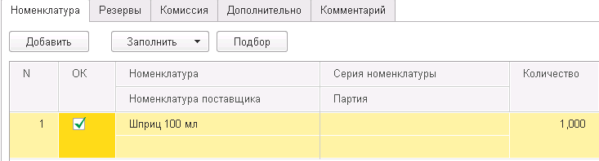
- В случае, наличия расхождений на закладке «Дополнительно» Кладовщик ставит флажок «Есть расхождения». Автоматически в табличной части документа на закладке «Номенклатура» отобразится дополнительная колонка «Количество факт». После заполнения колонки данными Кладовщик ставить флажок «ОК».
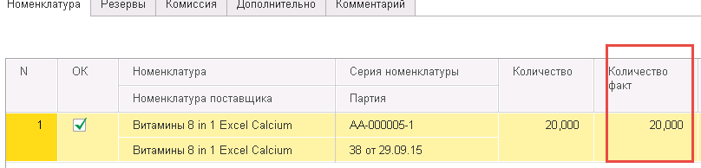
- В случае, если Количество факт НЕ совпадает с количеством, кладовщик не меняя статус, сообщает Товароведу о наличии расхождений.Далее товаровед вносит изменения в данные (изменяет колонку«Количество») и ставит статус «Обработано складом», затем «Закрыт».
- После приемки товаров на склад Кладовщик изменяет текущий статус документа на«Обработано складом» и проводит документ.

Статусы документа:
- «К обработке складом» - поступление товаров было заполнено Товароведом и направлено на отгрузку на склад
- «Обработано складом» - Кладовщик фактически произвел приемку товаров на склад Организации.
- «Закрыт» - товары оприходованы.
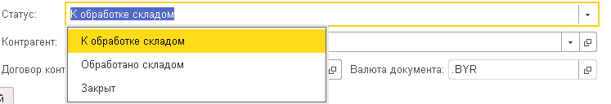
По умолчанию, указан статус «К обработке складом».

На основании документа «Поступление товаров и услуг УПР» можно создать:
- Документы«Движения денежных средств(упр)», «Перемещение товаров(упр)», «Возврат товару поставщику (упр)», «Установка цен номенклатуры (упр)», как из формы списка, так и из формы документа.
Форма списка
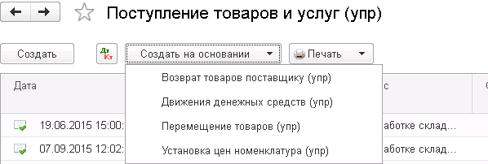
Печатные формы документа:
- Бланк «Акт расхождении»
- Бланк «Ценники и этикетки»
- Бланк «Акт пересчета единиц измерения»
- Бланк «Складской ордер»
Установка цен производится документом «Установка цен номенклатуры УПР»
Порядок работы с документом:
До начала работы с документом «Установка цен номенклатуры УПР» необходимо Товароведу заполнить справочник «Типы цен номенклатуры»
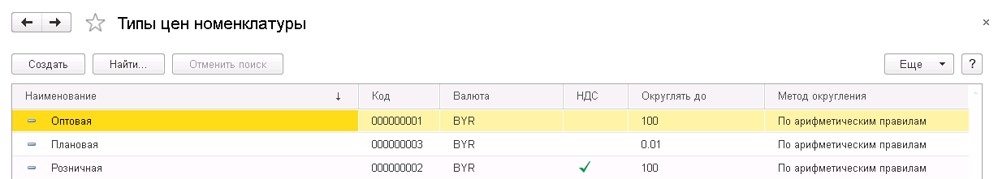
- Для создания нового типа цен нужно нажать на кнопку «Создать».
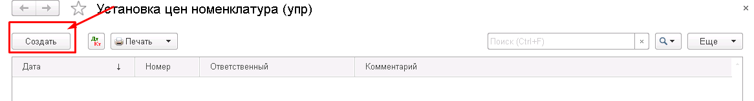
- В открывшемся окне заполнить поле «Наименование». Наименование цены должно достаточно полно отражать назначение цены. Заполнить поле «Тип цен (источник)» - в этом случае выбранный тип цен берется как образец.
- При установке флажка «Цена включает НДС» - суммы НДС будут включены в цену номенклатуры.
- При установке флажка «Назначить цены для партий», цены будут установлены в соответствии с партиями.
- Выбрать метод округления цены:
- «По арифметическим правилам»
- Либо «Всегда в большую сторону»
- Указать точность округления в поле выбора «Округлять до».
- В случае, работы Организации с группами номенклатуры Товароведу следует заполнять табличную часть на закладке «Наценки по группам номенклатуры».
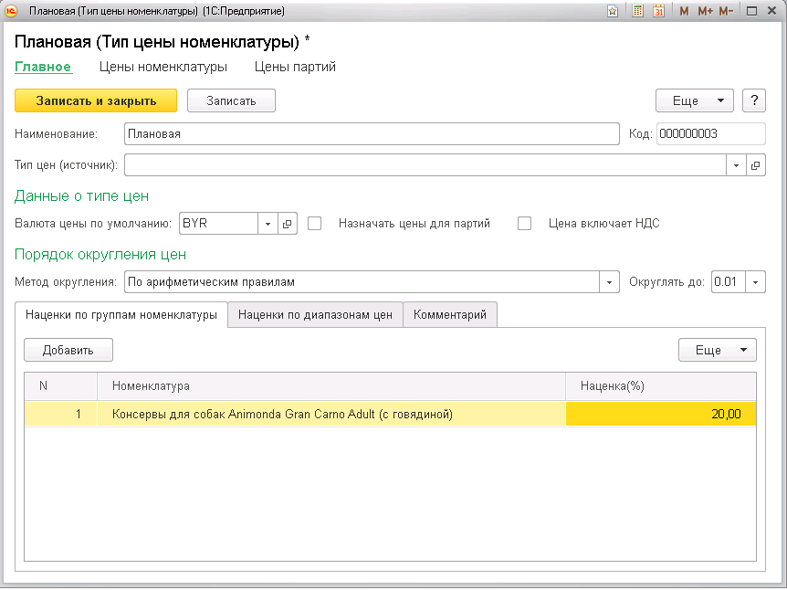
- В ином случае, Товароведу следует заполнять табличную часть на закладке «Наценки по диапазонам цен».
8.1 Нажать на кнопку «Добавить», заполнить «Цена до..» и «Наценка»
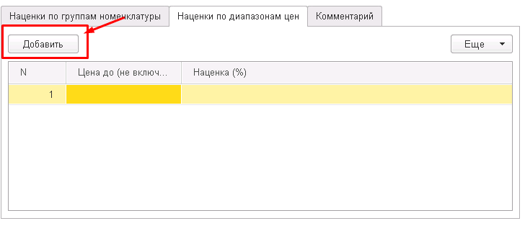

Документ «Установка цен номенклатуры УПР»
- Для ввода нового документа нужно нажать на кнопку «Создать» в списке документов установки цен.
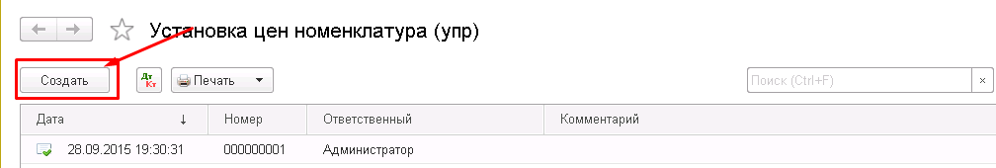
- В открывшейся форме заполнить поле «Тип цены».
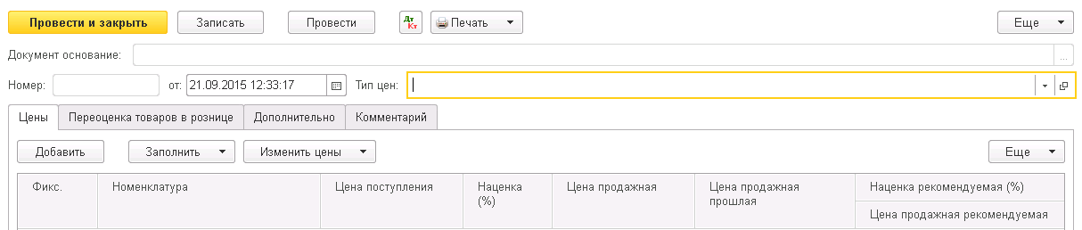
- Заполнить табличную часть документа на вкладке «Цены» Товаровед может несколькими способами:
3.1. Нажать на кнопку "Добавить" в командной панели табличной части документа. В табличной части отразить строка для выбора номенклатуры.
3.2. Нажать на кнопку "Заполнить" - "Заполнить по основанию" в командной панели табличной части. Таблица автоматически заполнится данными из документа основания.
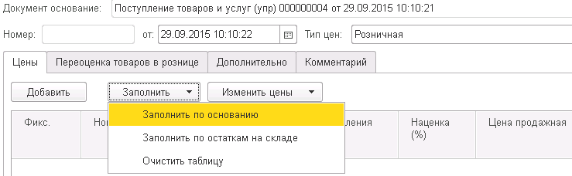

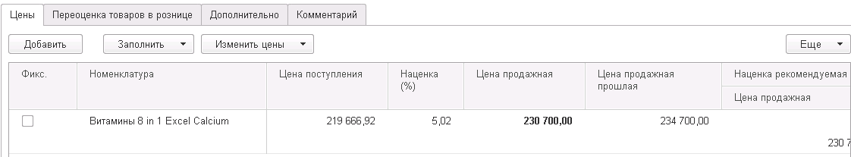
3.3. Нажать на кнопку "Заполнить" - "Заполнить по остаткам на складе" в командной панели табличной части. В появившимся окне выбрать нужный склад. Таблица автоматически заполнится остатками товаров на складах.
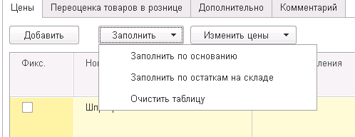
- Установку цен можно произвести в ручном режиме заполнив колонку «Наценка». Либо нажать на кнопку «Изменить цены» и выбрать один из вариантов изменения цены. При установке флажка «Фиксировать» цена будет неизменной. Колонки «Наценка рекомендуемая» и «Цена продажная рекомендуемая» берутся из справочника «Критерий наценки». Изначально цены рекомендуемые и продажные одинаковые. При применении других цен продажных производится ручная корректировка, т.е. производится регулировка цен вводом наценок или непосредственно цен продажи. Для установки одинаковой цены сразу на несколько строк можно выделить нужные строки и однократно ввести необходимое значение цены или наценки.
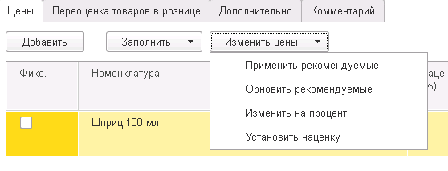
- На закладке «Дополнительно» заполнить поле «Ответственный».
- Записать и закрыть документ.
При необходимости возможно произвести переоценку товаров на складах использующих данный тип цен. Вкладка «Переоценка товаров в рознице»
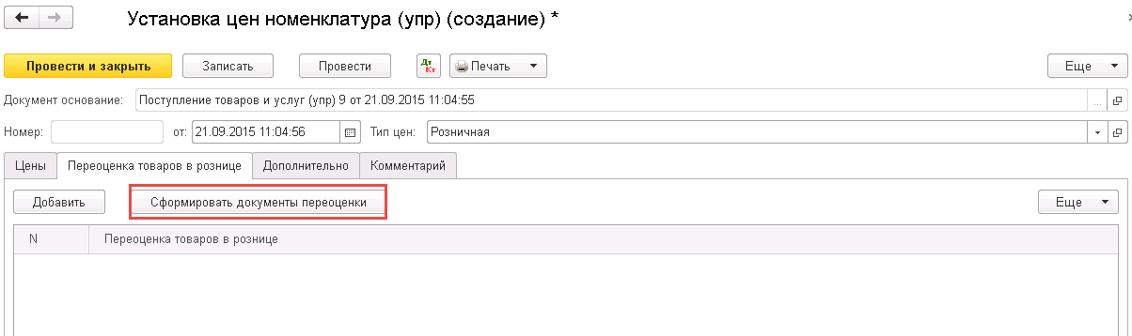
Печатные формы документа:
- Бланк «Ценники и этикетки»
- Бланк «Прейскурант розничных цен»

Документ«Переоценка товаров в рознице»
- Для ввода нового документа нужно нажать на кнопку «Создать» в списке документов.
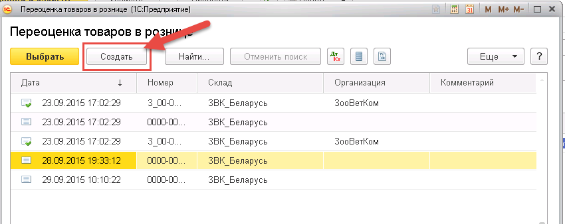

Документ «Возврат товара поставщику УПР»
Порядок работы с документом:
Документ вводится в систему при необходимости возвратить поставщику бракованный или некачественный товар.
Работа Товароведас документом
Для ввода нового документа возврата поставщику нужно нажать на кнопку «Создать» в списке возвратов.
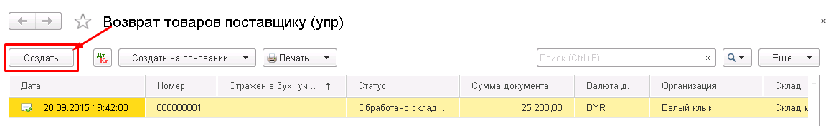
- В открывшейся форме заполнить поля «Организация», «Склад», «Контрагент», «Договор контрагента», «Валюта документа»(по умолчанию выдрана белорусский рубль).
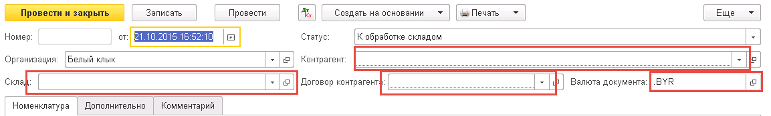
- На закладке «Дополнительно» Товаровед заполняет поле «Ответственный».
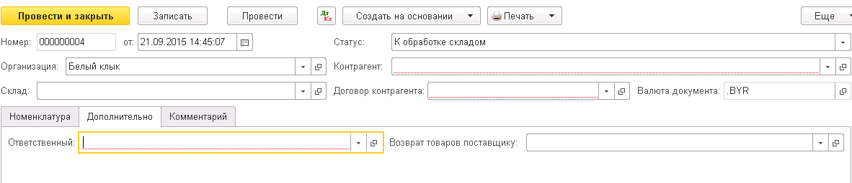
- Заполнить табличную часть документа на закладке «Номенклатура» Товаровед может несколькими способами:
4.1. Нажать на кнопку "Добавить" в командной панели табличной части документа. В табличной части отразить строка для выбора номенклатуры.
4.2. Нажать на кнопку "Заполнить" - "Заполнить по поступлению" в командной панели табличной части. Откроется форма выбора и Товароведу нужно выбрать необходимый документ «Поступление товаров и услуг УПР». Таблица автоматически заполнится данными из данного поступления.
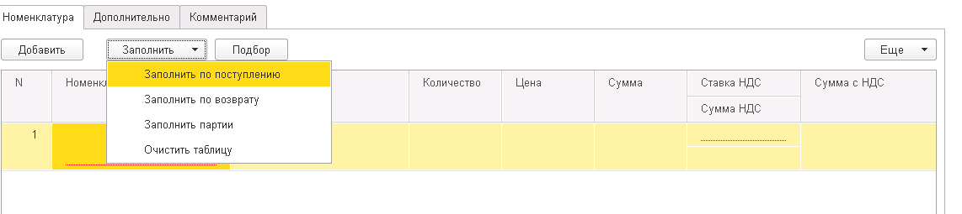
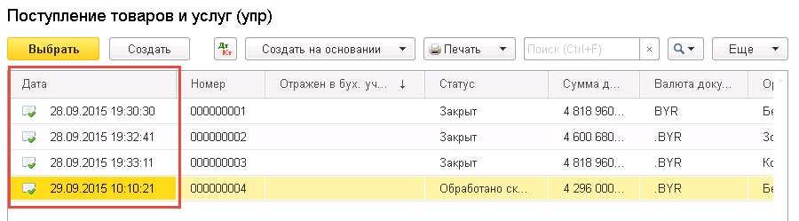
4.3. Нажать на кнопку "Заполнить" - "Заполнить по возврату" в командной панели табличной части. Откроется форма выбора и Товароведу нужно выбрать необходимый бухгалтерский документ «Возврат товара поставщику». Таблица автоматически заполнится данными из данного возврата. Данный документ Товаровед указывает на закладке «Дополнительно» в поле «Возврат товара поставщику».
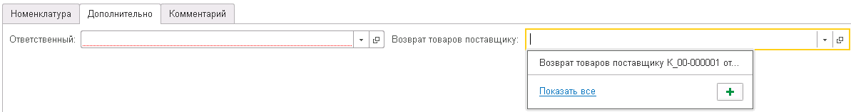
  - Нажать на кнопку "Заполнить" - "Заполнить партии" в командной панели табличной части. Таблица автоматически заполнится данными из партии.(Сначала нужно выбрать номенклатуру)
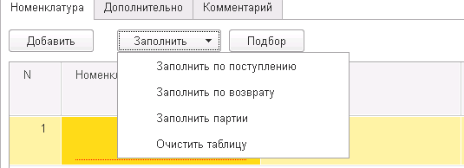
5. Для обработки возврата складом Товаровед указывает статус документа «К обработке складом» и проводит документ.
6. После установки статуса документа «Обработано складом» и отгрузки товара поставщику Товаровед проверяет правильность заполнения документа и ставит ему статус «Закрыт».

Робота с документом Кладовщика
- Для обработки возврата поставщику и отгрузки товаров со склада Кладовщик в списке документов возврата выбирает необходимый документ.
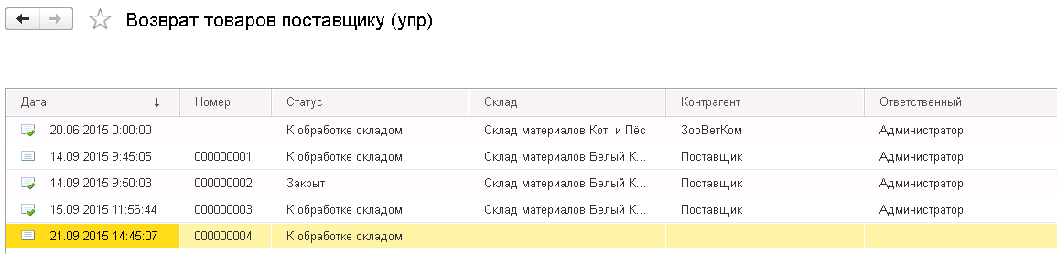
- В открывшейся форме Кладовщик сверяет в табличной части колонку «Количество» с фактическим количеством товаром, подготовленным к отгрузке поставщику со склада Организации. Ставит флажок «ОК» - если количество по возврату совпадает с фактическим количеством.
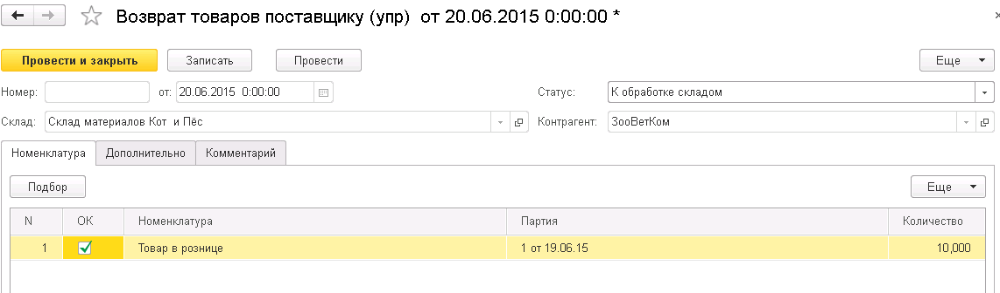
- После подготовки товара к отгрузке со склада Кладовщик изменяет текущий статус документа на«Обработано складом» и проводит документ.
Статусы документа:
1. «К обработке складом» - документ возврата товаров был заполнен Товароведом и направлено на отгрузку на склад
2. «Обработано складом» - Кладовщик фактически произвел подготовку товаров к отгрузке со склада Организации.
3. «Закрыт» - товары отгружены Поставщику.
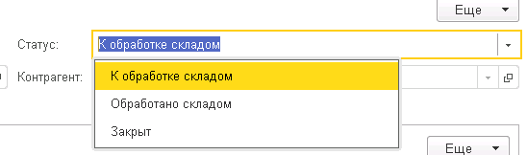
По умолчанию, указан статус «К обработке складом».
На основании документа «Возврат товара поставщику УПР» можно создать:
- Документ «Движения денежных средств», как из формы списка, так и из формы документа.
Форма списка
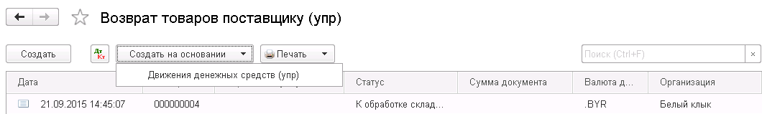
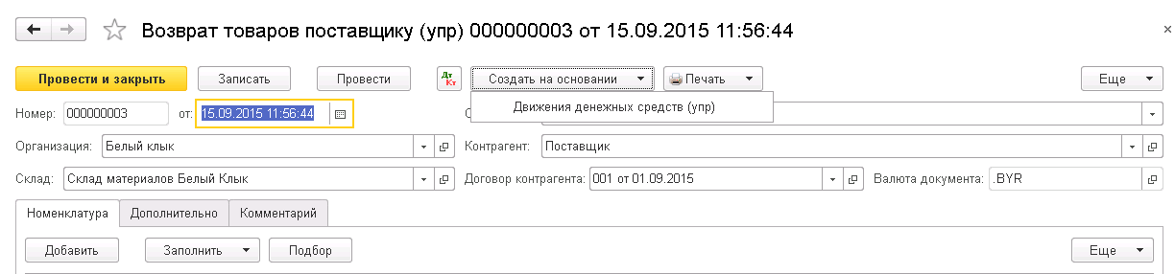
Печатные формы документа:
- Бланк «Возврат поставщику»

Документ«Перемещение товаров УПР»
Порядок работы с документом:
Документ вводится в систему при необходимости зарегистрировать перемещение товаров между различными складами организации (оптовыми, розничными, неавтоматизированными торговыми точками).
Работа с документом Товароведа
- Для ввода нового документа перемещения нужно нажать на кнопку «Создать» в списке документов перемещения.
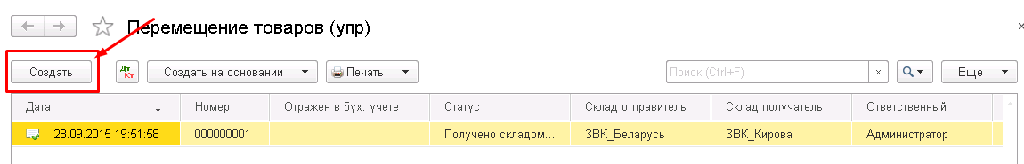
- В открывшейся форме заполнить поля «Документ основание», «Склад отправитель», «Склад получатель».
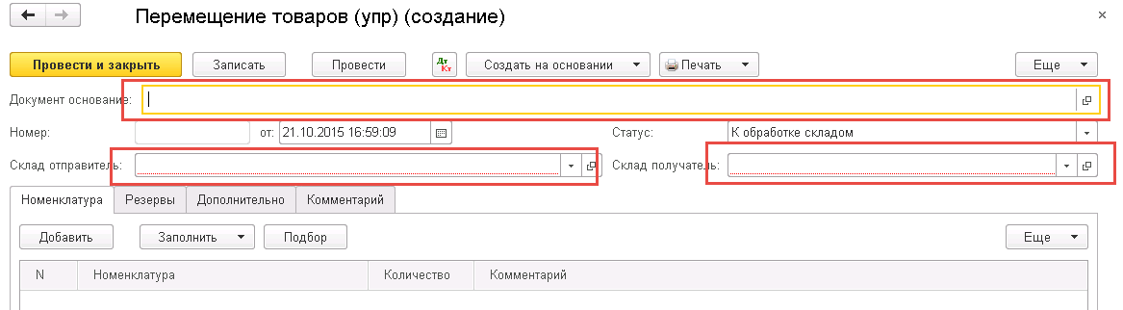
- Заполнить табличную часть документа на закладке «Номенклатура» Товаровед может несколькими способами:
3.1. Нажать на кнопку "Добавить" в командной панели табличной части документа. В табличной части отразить строка для выбора номенклатуры.
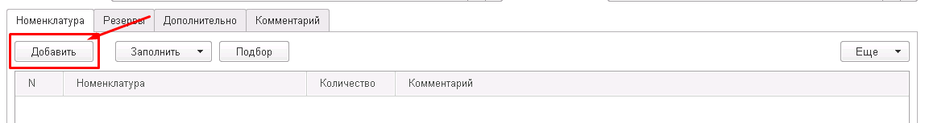
  - Нажать на кнопку "Заполнить" - "Заполнить по поступлению" в командной панели табличной части. Откроется форма выбора и Товароведу нужно выбрать необходимый документ «Поступление товаров и услуг УПР». Таблица автоматически заполнится данными из данного поступления.
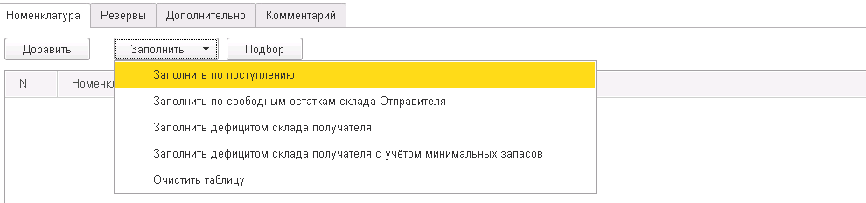

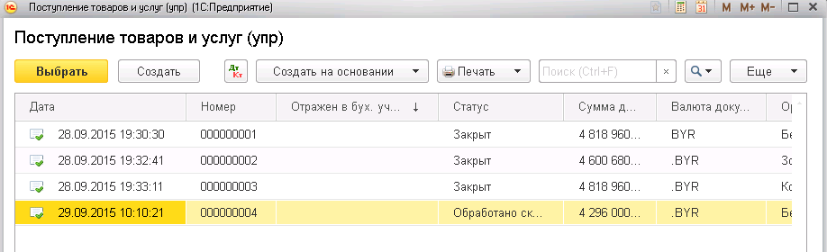
3.3. Нажать на кнопку "Заполнить" - "Заполнить по свободным остаткамсклада Отправителя" в командной панели табличной части. Таблица автоматически заполнится остатками товаров на складах.
3.4. Нажать на кнопку "Заполнить" - "Заполнить дефицитом склада получателя" в командной панели табличной части. Таблица автоматически заполнится данными по дефициту.
3.5. Нажать на кнопку "Заполнить" - "Заполнить дефицитом склада получателя с учетом минимальных запасов" в командной панели табличной части. Таблица автоматически заполнится данными по дефициту с учетом минимальных запасов. При заполнении с учетом минимальных запасов к товарам перемещаемым "под заказ" будут добавлены "минимальные запасы".В вашем случае вы будете всегда использовать "Заполнить дефицитом склада получателя с учетом минимальных запасов"
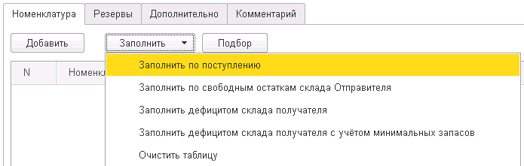
- В случае, необходимости отражения в бухгалтерском учете на закладке «Дополнительно» заполняются поля «Перемещение товаров» и «Отражение движения между организациями».
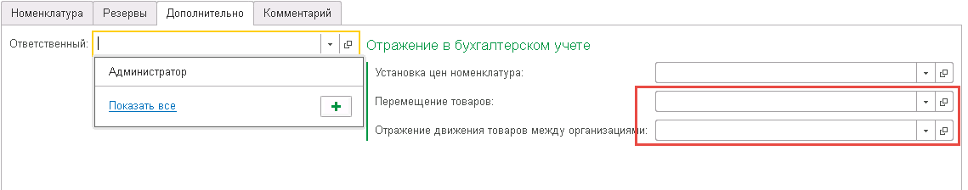
- На закладке «Дополнительно» Товаровед заполняет поле «Ответственный»
Для обработки перемещения товаров складом Товаровед указывает статус документа «К обработке складом» и проводит документ.
6. После установки статуса документа «Получено складом получателем» и отгрузки товара на другой склад Товаровед проверяет правильность заполнения документа и ставит ему статус «Закрыт».

Работа с документом Кладовщика
- Для обработки перемещения товаров и отгрузки товаров со склада на другой склад Кладовщик в списке документов перемещения выбирает необходимый документ.
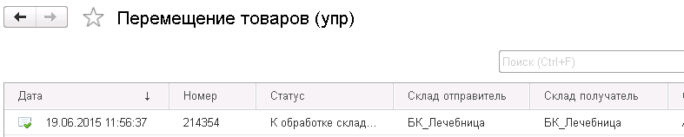
- В открывшейся форме Кладовщик сверяет в табличной части колонку «Количество» с фактическим количеством товаром, подготовленным к перемещению со склада Организации на другой склад Организации. Ставит флажок «ОК» - если количество к перемещению совпадает с фактическим количеством.
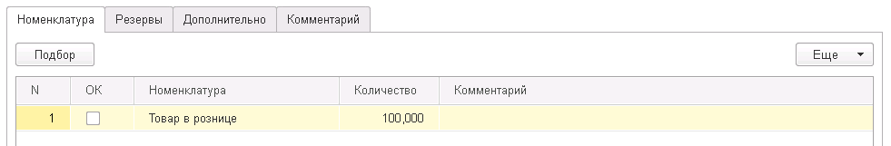
- После подготовки товара к отгрузке со склада Кладовщик изменяет текущий статус документа на«Подготовлено к отгрузке» и проводит документ.
- После отгрузки товара со склада отправителя Кладовщик меняет статус документа на«Отгружено складом отправителем».

Статусы документа:
1. «К обработке складом» - документ возврата товаров был заполнен Товароведом и направлено на отгрузку на склад
2. «Подготовлено к отгрузке» - Кладовщик фактически произвел подготовку товаров к отгрузке со склада Организации.
3. «Закрыт» - товары отгружены Поставщику.

По умолчанию, указан статус «К обработке складом».

На основании документа«Перемещение товаров УПР» можно создать:
- Документ«Установка цен номенклатуры УПР», как из формы списка, так и из формы документа.
Форма списка
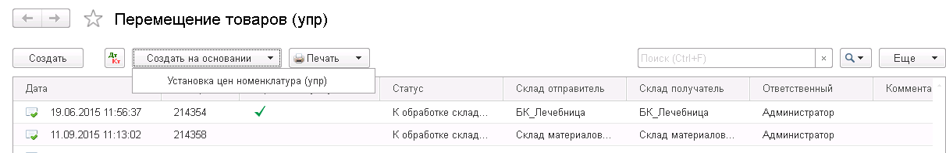
Форма документа
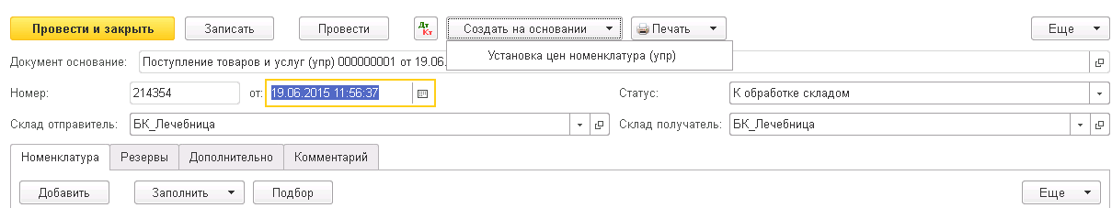

Печатные формы документа:
- Бланк «Складской ордер»
- Бланк «Ценники и этикетки»

Документ«Инвентаризация товаров УПР»
Порядок работы с документом:
Документ вводится в систему при необходимости регистрации в системе процедуры инвентаризации товаров
Работа с документом Товароведа
- Для ввода нового документа инвентаризации нужно нажать на кнопку «Создать» в списке документов инвентаризации.
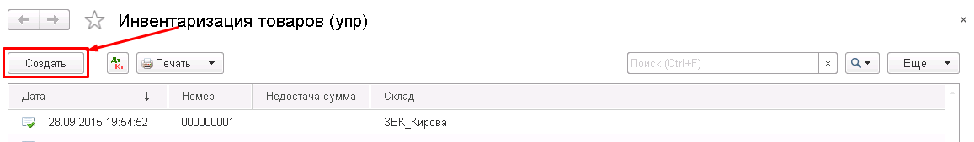
- В открывшейся форме заполнить поле«Склад».
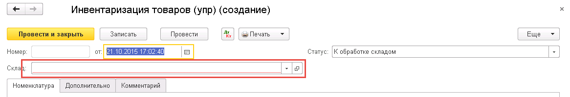
- Заполнить табличную часть документа на закладке «Номенклатура» Товаровед может несколькими способами:
3.1. Нажать на кнопку "Добавить" в командной панели табличной части документа. В табличной части отразить строка для выбора номенклатуры.
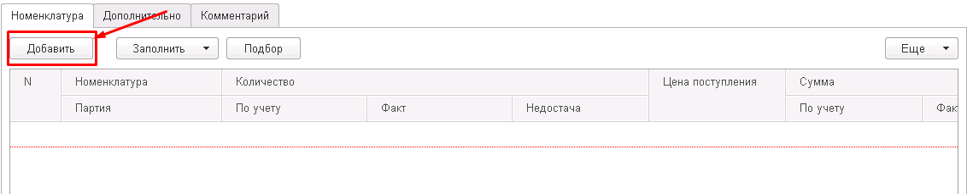
3.2. Нажать на кнопку "Заполнить" - "Заполнить по партии" в командной панели табличной части. Откроется форма выбора и Товароведу нужно выбрать нужную партию. Таблица автоматически заполнится данными из данной партии.
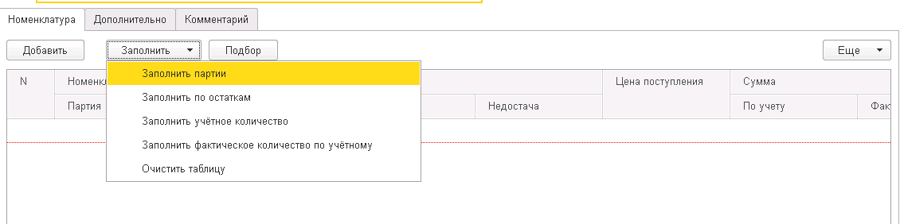

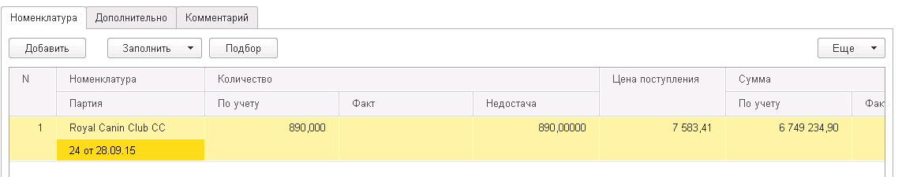
  - Нажать на кнопку "Заполнить" - "Заполнить по остаткам" в командной панели табличной части. Таблица автоматически заполнится остатками товаров на складах.
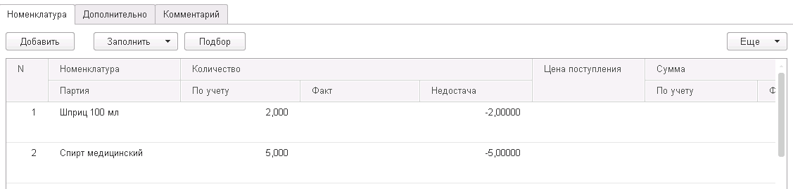

3.4. Нажать на кнопку "Заполнить" - "Заполнить учетное количество" в командной панели табличной части. Автоматически заполнится колонка «Количество по учету».

3.5. Нажать на кнопку "Заполнить" - "Заполнить фактическое количество по учетному" в командной панели табличной части. Автоматически заполнится колонка «Количество по факту».
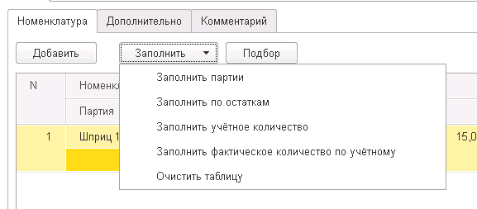
- На закладке «Дополнительно» Товаровед заполняет поле «Ответственный»
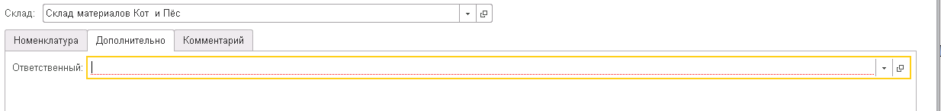
- Для проведения инвентаризации товаров складом Товаровед указывает статус документа «К обработке складом» и проводит документ.
- После установки статуса документа «Обработано складом» и проверки недостачи/излишков на складах Товаровед ставит ему статус «Закрыт».

Работа с документом Кладовщика
- Для проведения инвентаризации товаров на складе Кладовщик в списке документов инвентаризации выбирает необходимый документ.
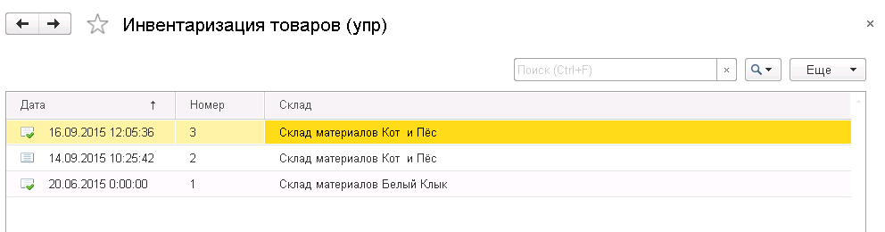
- В открывшейся форме Кладовщик сверяет в табличной части колонки «Количество учетное» с фактическим количеством товаром на складе. В случае и заполняет колонку «Количество факт». После пересчета всех товаров ставит флажок «ОК».
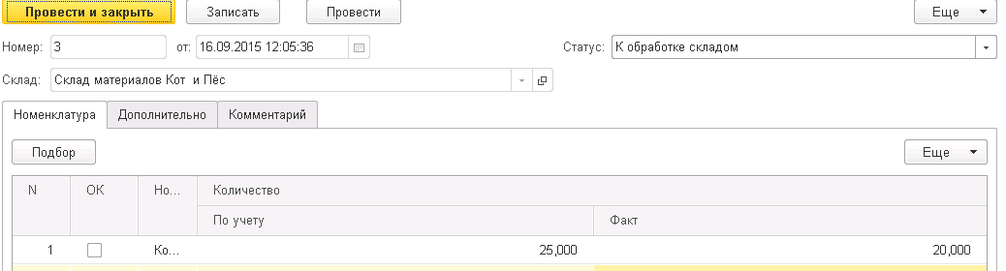
- После пересчета всего товара Кладовщик изменяет текущий статус документа на«Обработано складом» и проводит документ.
Статусы документа:
1. «К обработке складом» - документ инвентаризация заполнен Товароведом и направленна склад
2. «Обработано складом» - Кладовщик фактически произвел пересчет товаров на складе.
3. «Закрыт» - инвентаризация завершена.
Печатные формы документа:
- Бланк «Сличительная ведомость»

Документ«Реализация товаров и услуг УПР»
Порядок работы с документом:
Документ вводится в систему при необходимости регистрации в системе процедуры оптовой продажи товаров
Работа Товароведа с документом
Для ввода нового документа оптовой реализациинужно нажать на кнопку «Создать» в списке документов реализации.
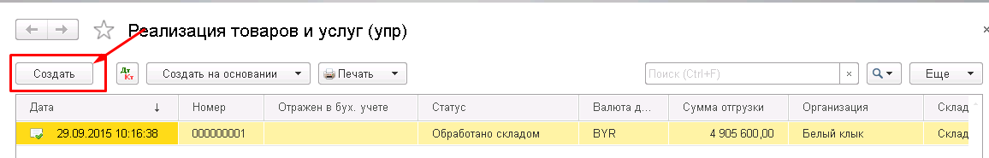
- В открывшейся форме заполнить поля «Организация», Склад», «Контрагент», «Договор контрагента», «Валюта документа» (по умолчанию, белорусский рубль), «Тип цен».
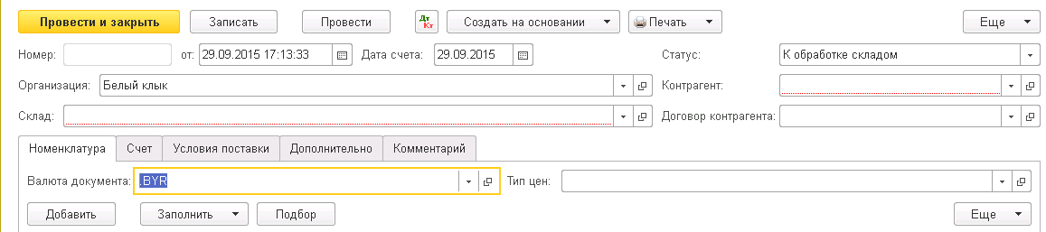
- На закладке «Дополнительно» Товаровед заполняет поля «Ответственный» (по умолчанию, текущий пользователь),
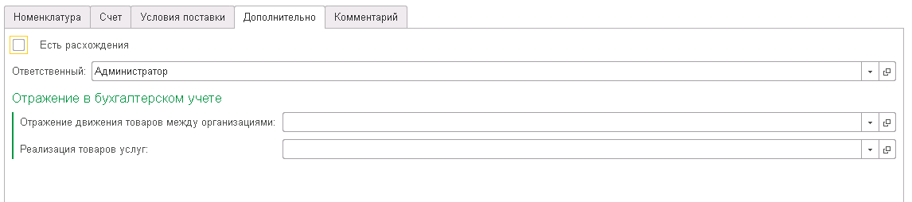
- Заполнить табличную часть документа на закладке «Номенклатура» Товаровед может несколькими способами:
3.1. Нажать на кнопку "Добавить" в командной панели табличной части документа. В табличной части отразить строка для выбора номенклатуры.
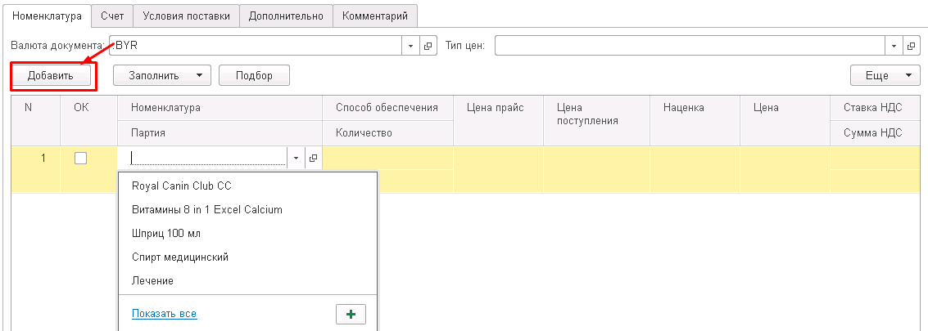
3.2. Нажать на кнопку "Заполнить" - "Заполнить партии" в командной панели табличной части. Откроется форма выбора и Товароведу нужно выбрать нужную партию. Таблица автоматически заполнится данными из данной партии.
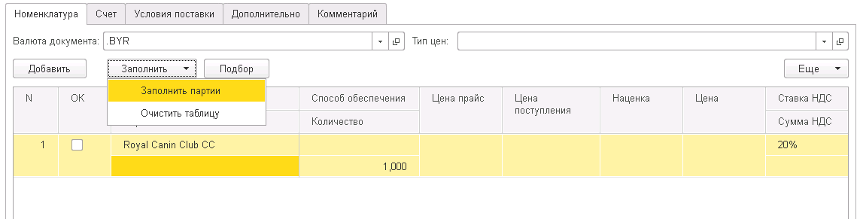

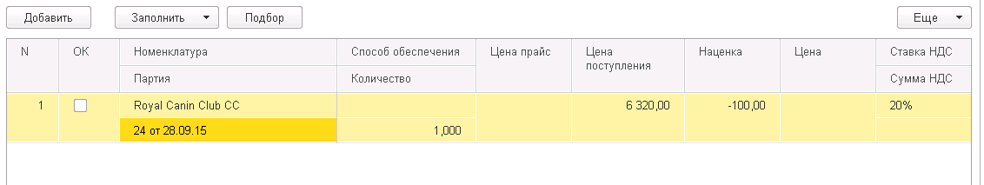
- При необходимости выставления счета Товаровед заполняет табличную часть на закладке «Счет».
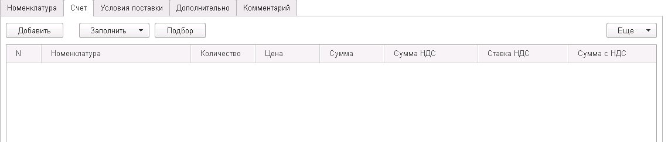
- На закладке «Условия поставки» при необходимости заполняются поля «Цель приобретения», «Срок действия счета», «Срок оплаты», «Процент штрафа», «Срок поставки» и условия доставки.
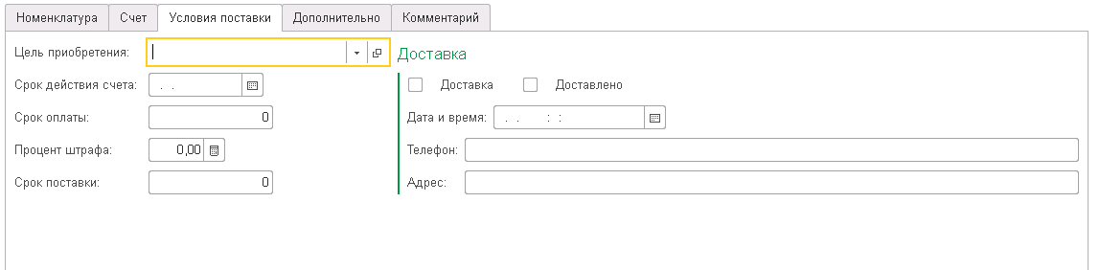
- Для отгрузки товара складом Товаровед указывает статус документа «К обработке складом» и проводит документ.
- После установки статуса документа «Обработано складом» и отгрузки товара оптовому покупателю Товаровед проверяет правильность заполнения документа и ставит ему статус «Закрыт».
Работа с Кладовщика с документом
- Для оптовой реализации товаров со склада Кладовщик в списке документов реализации выбирает необходимый документ.
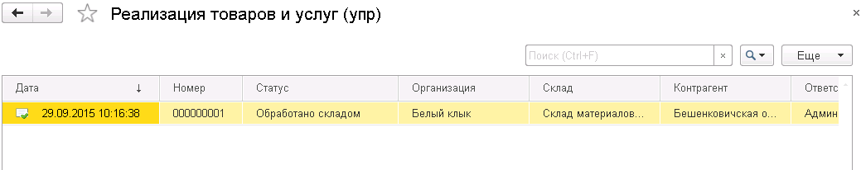
- В открывшейся форме Кладовщик видит необходимое количество товаров к отгрузке в колонке «Количество».
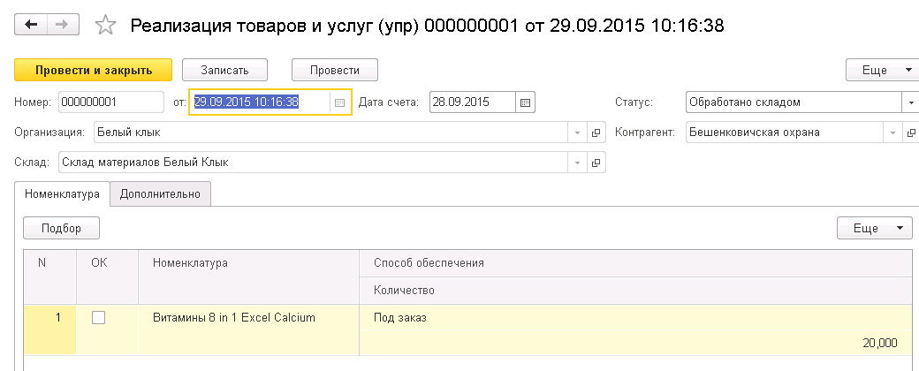
- После подготовки товаров к отгрузке Кладовщик ставит флажок «ОК» и меняет статус документа на«Обработано складом».

Статусы документа:
1. «К обеспечению» - документ был создан
2. «К обработке складом» - документ реализация был заполнен Товароведом и направлен на отгрузку на склад
3. «Обработано складом» - Кладовщик фактически произвел подготовку товаров к отгрузке со склада Организации.
4. «Закрыт» - товары отгружены Покупателю.
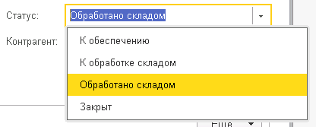
По умолчанию, указан статус «К обработке складом».
На основании документа«Реализация товаров и услуг УПР» можно создать:
- Документ «Движения денежных средствУПР»,«Возврат от покупателя УПР»как из формы списка, так и из формы документа.
Форма списка
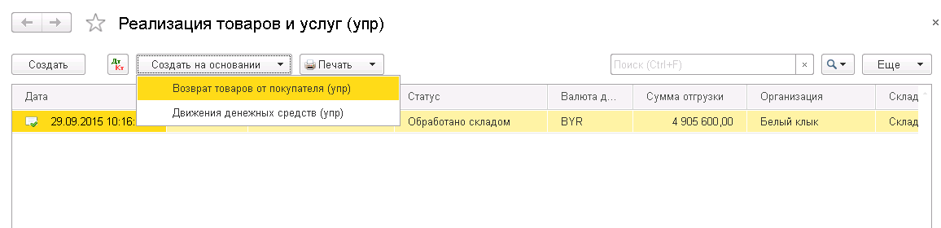
Форма документа
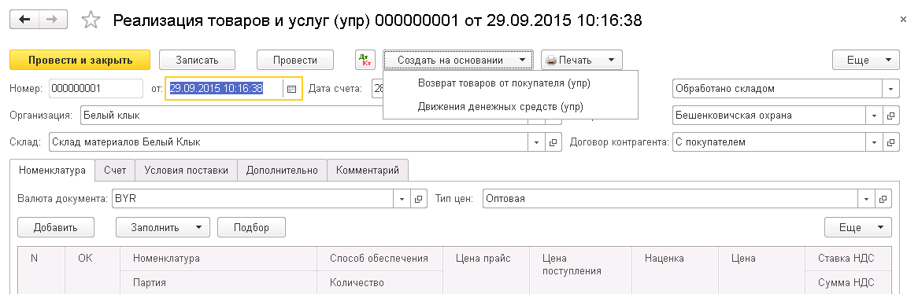
Печатные формы документа:
- Бланк «Коммерческое предложение»
- Бланк «Счет»
- Бланк «Счет и протокол»
- Бланк «Складской ордер»

Документ «Возврат товаров от покупателя УПР»
Порядок работы с документом:
Документ вводится в систему при необходимости оформить возврат товара от Покупателя.
Работа Товароведа с документом
- Для ввода нового документа возврата от покупателя нужно нажать на кнопку «Создать» в списке возвратов.
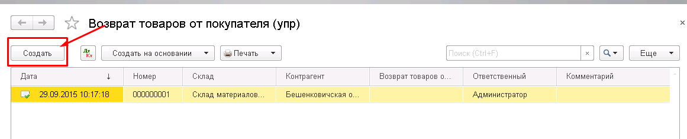
- В открывшейся форме заполнить поля «Документ основание», «Организация»«Склад», «Контрагент», «Договор контрагента»,поля выбора «Валюта документа» (по умолчанию выбрана белорусский рубль) и «Тип цен».
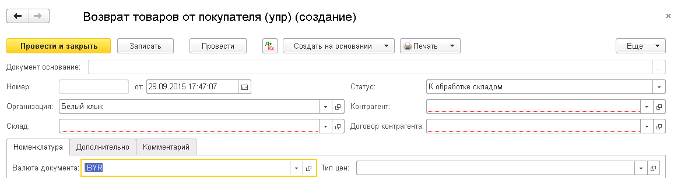
- На закладке «Дополнительно» Товаровед заполняет поле «Ответственный» и«Возврат товаров от покупателя»
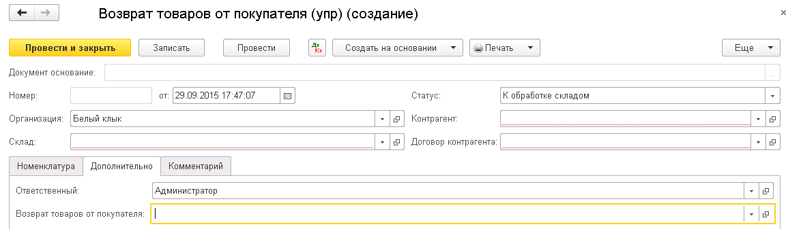
- Заполнить табличную часть документа на закладке «Номенклатура» Товаровед может несколькими способами:
4.1. Нажать на кнопку "Добавить" в командной панели табличной части документа. В табличной части отразить строка для выбора номенклатуры.
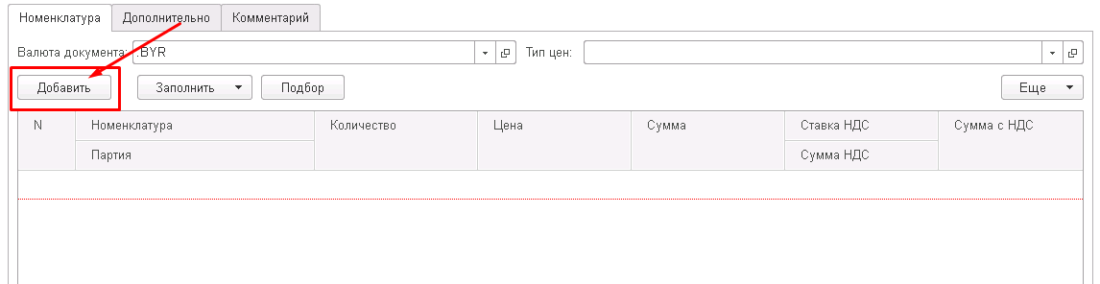
4.2. Нажать на кнопку "Заполнить" - "Заполнить по реализации оптом УПР" в командной панели табличной части. Откроется форма выбора и Товароведу нужно выбрать необходимый документ «Реализация товаров и услуг УПР». Таблица автоматически заполнится данными из даннойреализации.
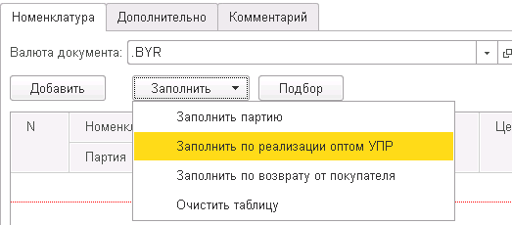
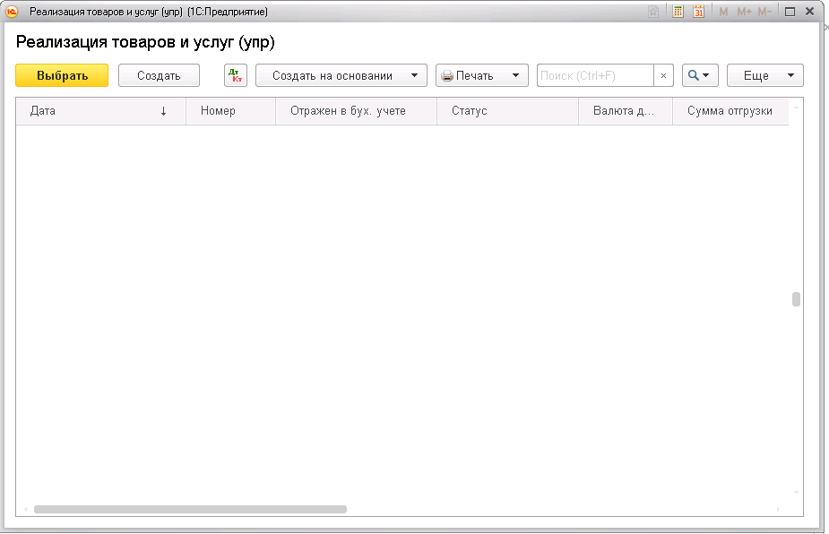
4.3. Нажать на кнопку "Заполнить" - "Заполнить по возврату от оптового покупателя" в командной панели табличной части. Откроется форма выбора и Товароведу нужно выбрать необходимый бухгалтерский документ «Возврат товара от оптового покупателя». Таблица автоматически заполнится данными из данного возврата. Данный документ Товаровед указывает на закладке «Дополнительно» в поле «Возврат товара поставщику».
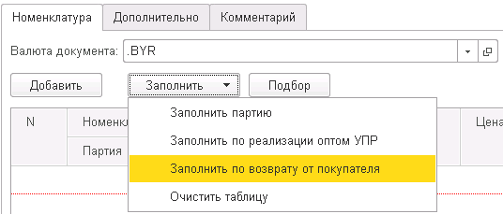
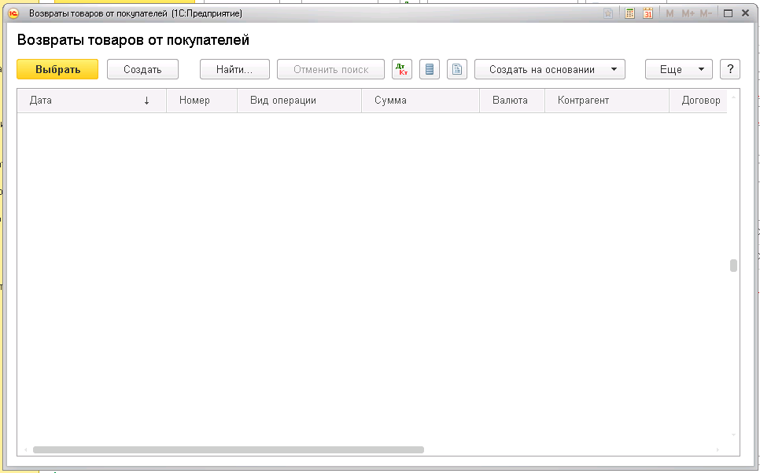
- Для обработки возврата складом Товаровед указывает статус документа «К обработке складом» и проводит документ.
- После установки статуса документа «Обработано складом»и приемки товара от покупателяТоваровед проверяет правильность заполнения документа и ставит ему статус «Закрыт».

Работа с Кладовщика с документом
- Для обработки возврата от оптового покупателя и приемки товаров на склад Кладовщик в списке документов возврата выбирает необходимый документ.
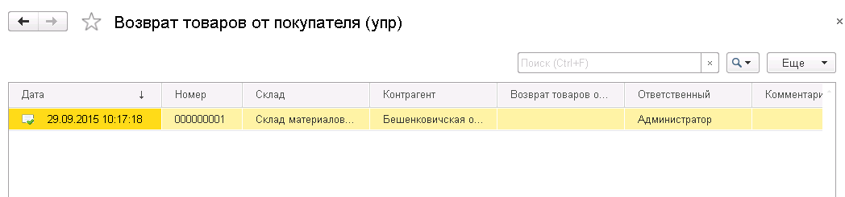
- В открывшейся форме Кладовщик сверяет в табличной части колонку «Количество» с фактическим количеством товаром, подготовленным к приемке от покупателя на склад Организации. Ставит флажок «ОК» - если количество по возврату совпадает с фактическим количеством. 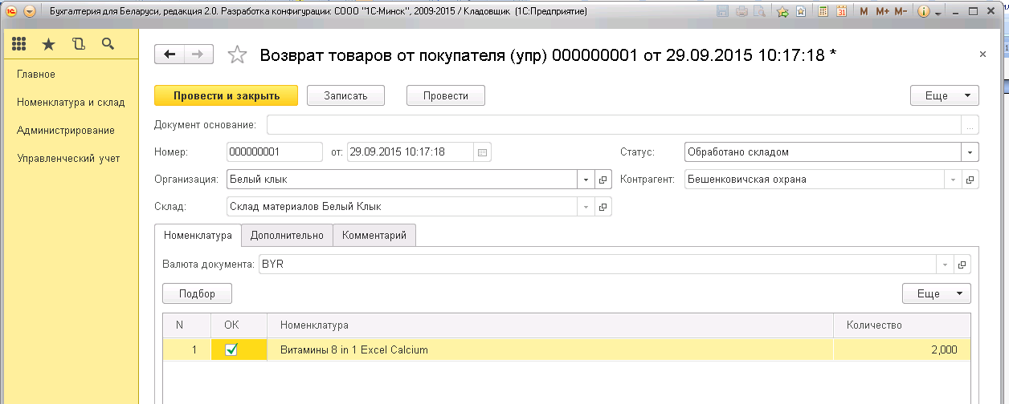
- После подготовки товара к отгрузке со склада Кладовщик изменяет текущий статус документа на «Обработано складом» и проводит документ.
Статусы документа:
1. «К обработке складом» - документ возврата товаров был заполнен Товароведом и направлено на приемку на склад
2. «Обработано складом» - Кладовщик фактически произвел приемку товаров на склад Организации.
3. «Закрыт» - товары приняты от Покупателя.
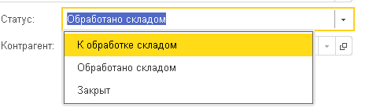
По умолчанию, указан статус «К обработке складом».

На основании документа «Возврат товара от оптового покупателя УПР»можно создать:
- Документ «Движения денежных средств», как из формы списка, так и из формы документа.
Форма списка
Форма документа

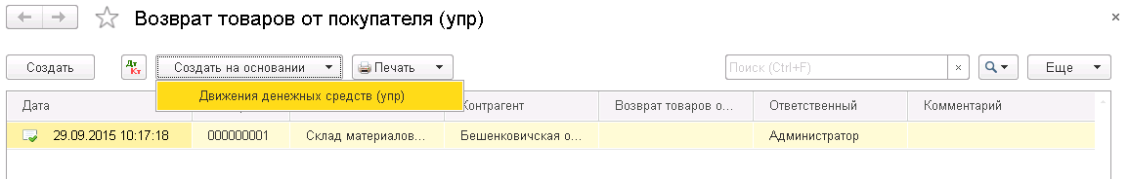
Форма документа
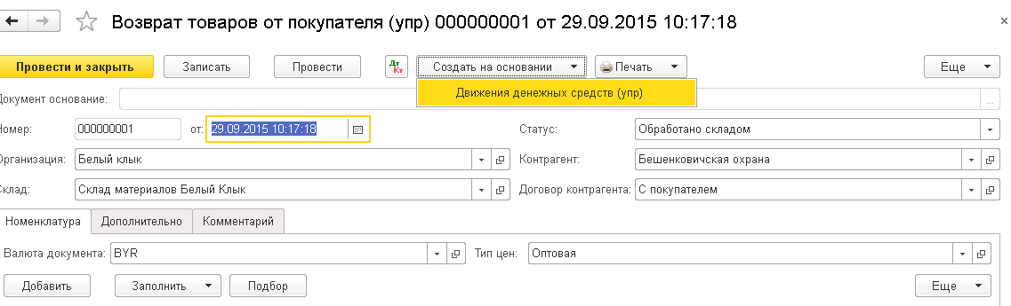
Печатные формы документа:
- Бланк «Разрешение на возврат товара на склад»
- Бланк «Складской ордер»

Документ «Движения денежных средств УПР»

Порядок работы с документом:
Документ вводится в систему при необходимости оформить движения денежных средств.
- Для ввода нового документа движения денежных средств нужно нажать на кнопку «Создать» в списке документов.
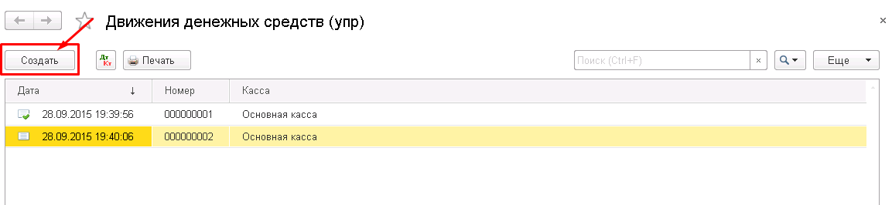
- В открывшейся форме заполнить поля «Вид операции», «Валюта документа», «Касса», «Контрагент», «Договор контрагента», «Сумма документа».
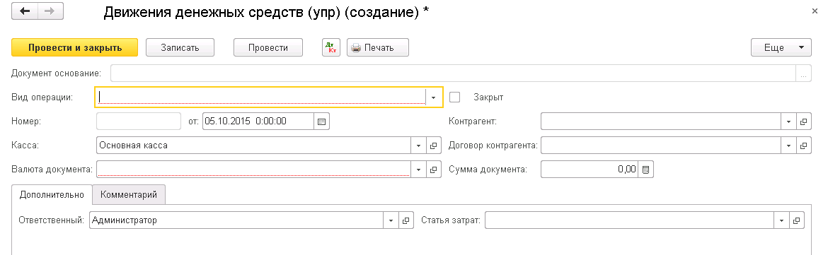
- На закладке «Дополнительно» следует заполнить поля «Ответственный» и «Статья затрат».
- Провести и закрыть документ.

Документ «Розничная продажа УПР»
Порядок работы с документом:
Документ вводится в систему при необходимости регистрации в системе процедуры розничной продажи товаров
Работа Товароведа с документом
- Для обработки реализации от розничных продаж Товаровед в списке документов реализации выбирает необходимый документ.
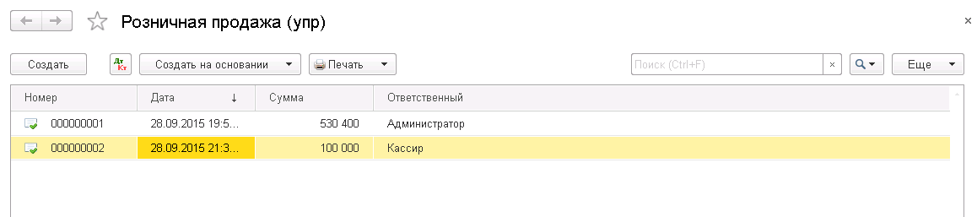
- Проверяет правильность заполнения всех ячеек. В случае, необходимости Товаровед имеет возможность редактировать данный документ.
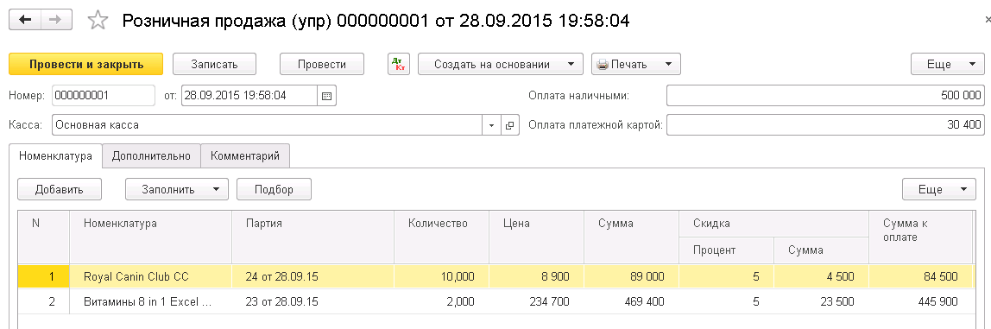
Работа Кассира с документом
- При оформлении продаж сначала Кассир формирует список товаров к продаже. Заполнить табличную часть документа «Розничная продажа УПР»
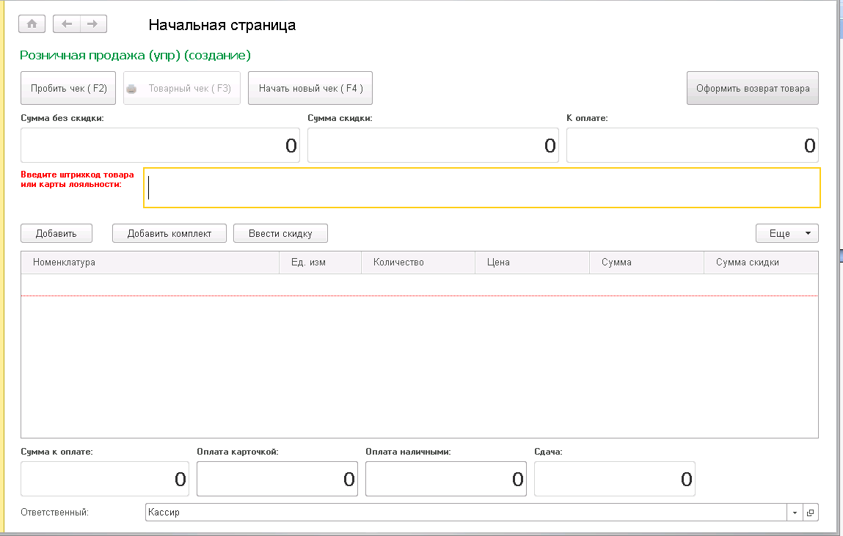
Кассир может несколькими способами:
  - Нажать на кнопку "Добавить" в командной панели табличной части документа. В табличной части отразить строка для выбора номенклатуры.
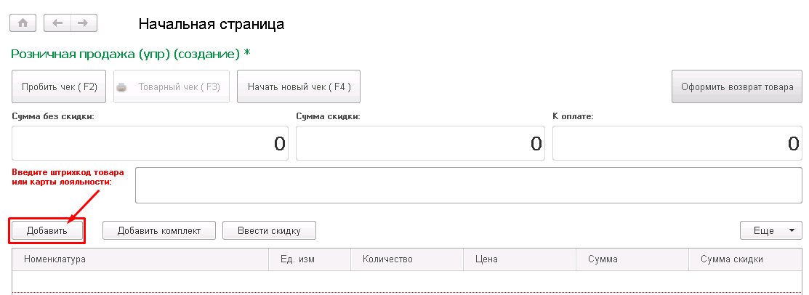
  - С помощью сканера штрихкодов. Для поиска товара по штрихкоду нужно установить курсор в ячейку «Поиск по штрихкоду» и просканировать штрихкод на товаре.
  - Нажать на кнопку "Добавить комплект" в командной панели табличной части документа.
В случае, если стоимость комплекта и стоимость его частей отличаются, на разницу в цене предоставляется скидка клиенту. По умолчанию, скидка применяется на услуги, а в случае, если скидка не может быть распределена только на услуги, то скидка применяется и на товары.
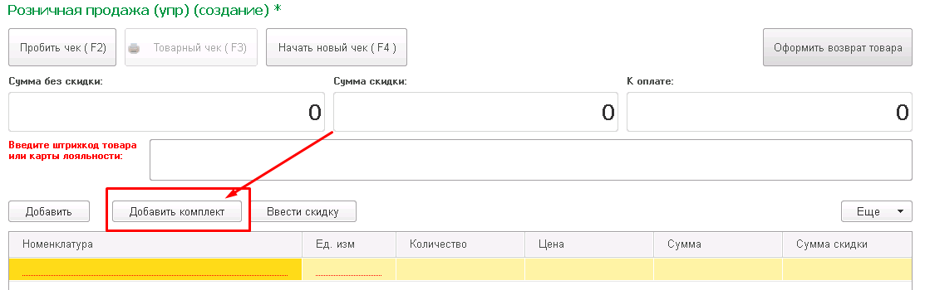
- В случае, внесения ошибочного товара, Кассир имеет возможность удалить текущую строку из списка, нажав на клавиатуре кнопку «Delete».
- При предъявлении Покупателем карты лояльности Кассир считывает штриховой код с карты в фоновом режиме. Соответствующий эквивалент скидки будет учтен автоматически в колонке «Скидка» табличной части документа.
- В ячейке «Сумма к оплате» автоматически отобразиться вся сумма покупки с учетом скидки.
- При оплате только наличными сумма, полученная от покупателя денежных средств, заносится в ячейку «Оплата наличными». Программа рассчитывает сдачу.
- При оплате наличными и карточкой сумма, полученная от покупателя денежных средств, заносится в ячейку «Оплата наличными». Оставшаяся сумма, вносится в ячейку «Оплата карточкой».
- Нажать кнопку «Пробить чек и начать новый».
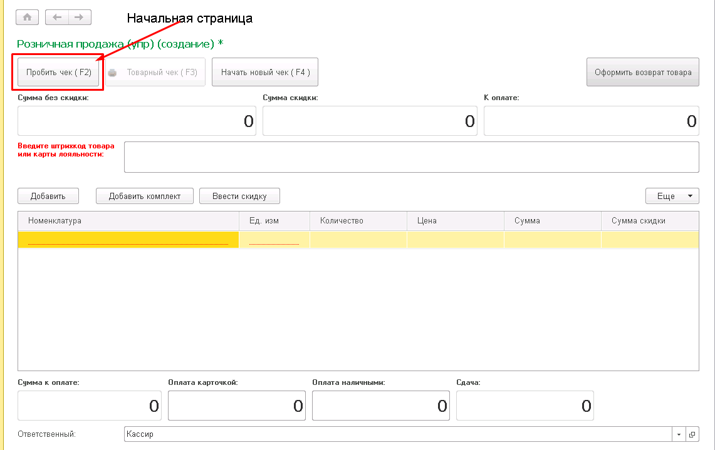
На основании документа «Розничная продажа УПР» можно создать:
- Документ «Возврат товара от розничного покупателя УПР», как из формы списка, так и из формы документа.
Форма списка
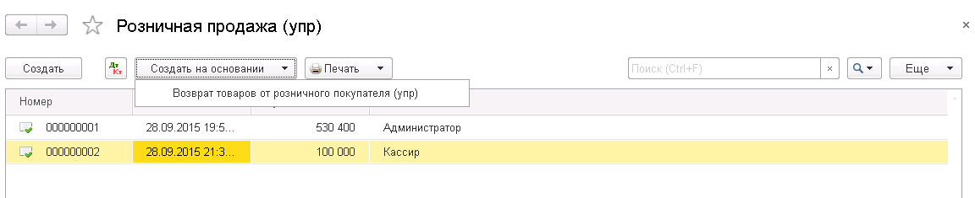
Форма документа
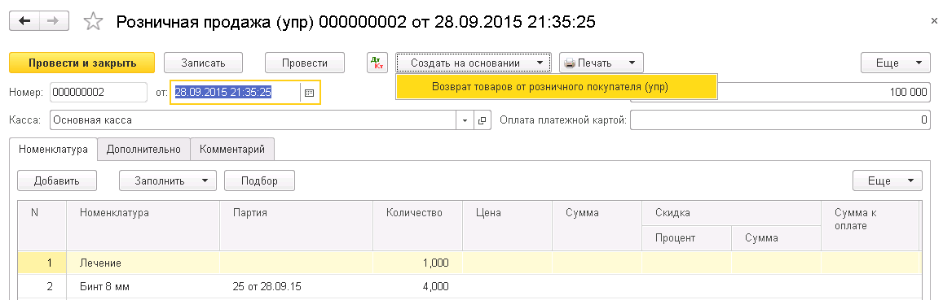
Печатные формы документа:
- Бланк «Товарный чек»

Документ «Возврат товара от розничного покупателя УПР»
Порядок работы с документом:
Документ вводится в систему при необходимости регистрации в системе процедуры возврата товаров от розничного покупателя
Работа Товароведа с документом
- Для обработки возвратов от розничных покупателей Товаровед в списке документов возвратов выбирает необходимый документ.
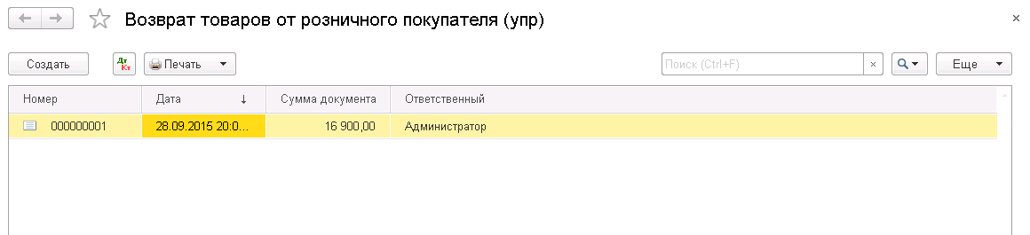
- Проверяет правильность заполнения всех ячеек. В случае, необходимости Товаровед имеет возможность редактировать данный документ.
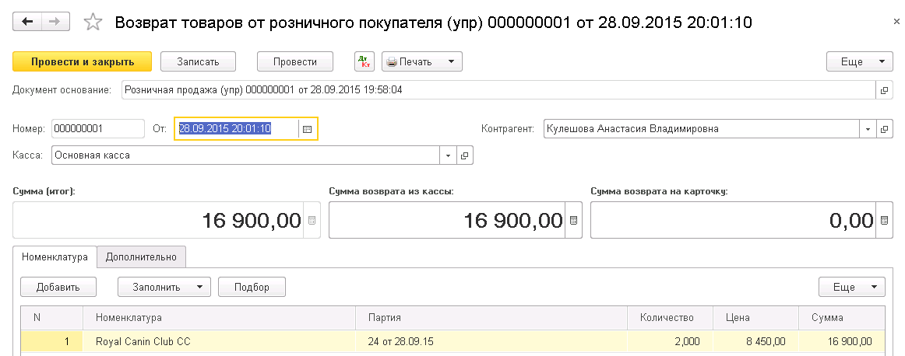

Работа Кассира с документом
- Для оформления возврата от розничного покупателя Кассира нажимает на кнопку «Оформить возврат товара».
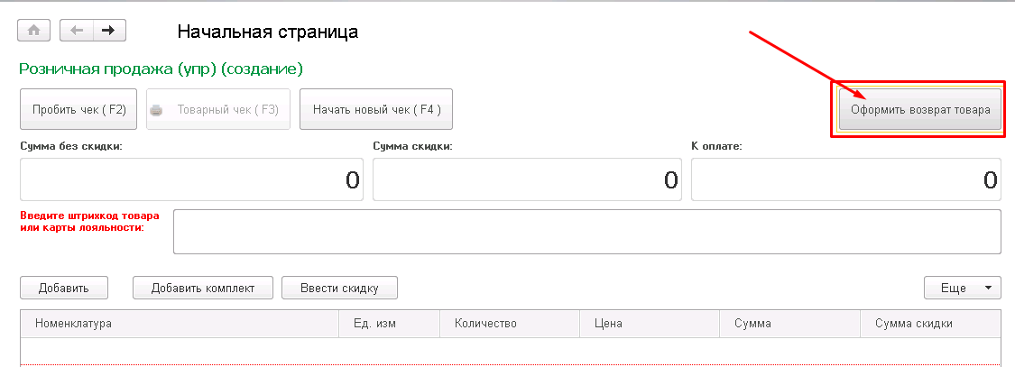
- В открывшейся форме заполнить поля «Документ основание», «Касса», «Контрагент».
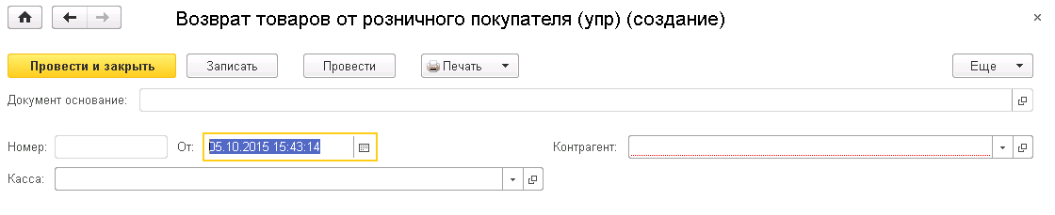
- Заполнить табличную часть документа Кассир может несколькими способами:
  - Нажать на кнопку "Добавить" в командной панели табличной части документа. В табличной части отразить строка для выбора номенклатуры.
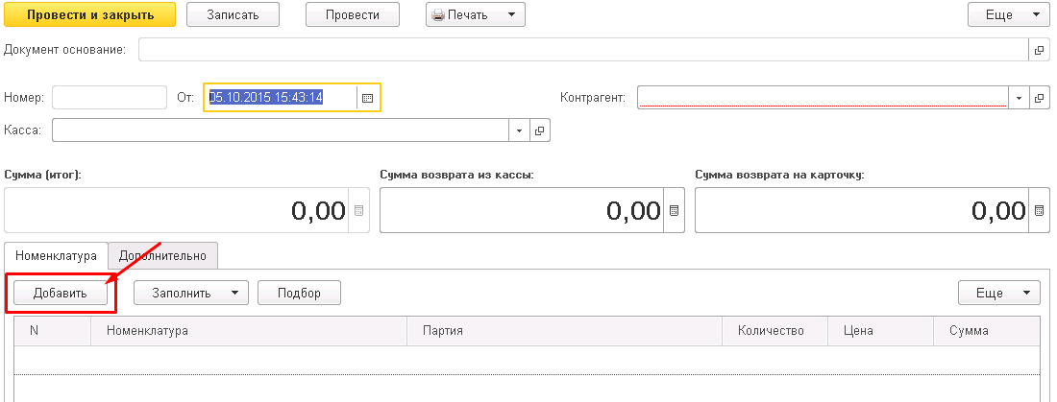
  - Нажать на кнопку "Заполнить" - "Заполнить по розничной продаже УПР" в командной панели табличной части. Откроется форма выбора и Товароведу нужно выбрать необходимый документ «Розничная продажа УПР». Таблица автоматически заполнится данными из данной реализации.
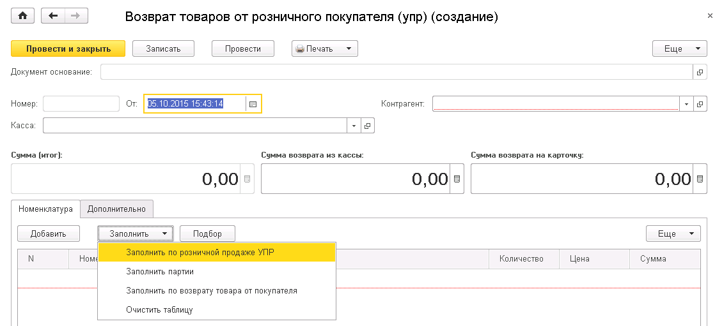

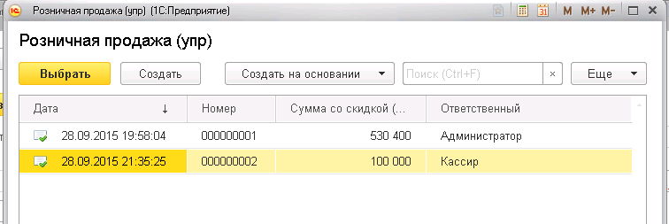
  - Нажать на кнопку "Заполнить" - "Заполнить по возврату от розничного покупателя" в командной панели табличной части. Откроется форма выбора и Товароведу нужно выбрать необходимый бухгалтерский документ «Возврат товара от розничного покупателя». Таблица автоматически заполнится данными из данного возврата. Данный документ Товаровед указывает на закладке «Дополнительно» в поле «Возврат товара покупателю».
- На закладке «Дополнительно» заполнить поле «Склад».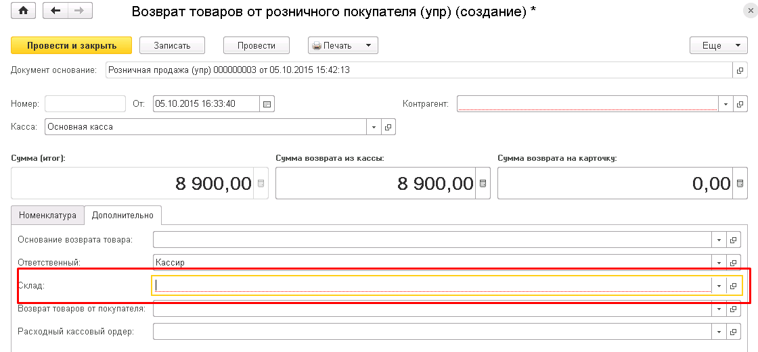
- Указать сумму возврата денежных средств из кассы и на платежную карту, если необходимо. ВАЖНО!!! Если оплата товара при продаже производилась платежной картой, то возвратить оплату можно только на платежную карту. Выдача наличных денежных средств не допускается.
- Распечатать бланки «Акт возврата денежных средств», «Заявление на возврат», «Распоряжение на выдачу денежных средств» для заполнения покупателем.
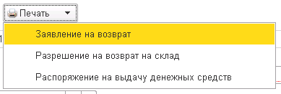
- Возвратить покупателю денежные средства за бракованный или некачественный товар.

Документ «Ценники и этикетки УПР»
Порядок работы с документом:
Документ вводится в систему при необходимости подготовки и печати ценников, этикеток и штрихкодов на товары.
- Для создания нового макета для печати ценников, этикеток и штрихкодовнужно нажать на кнопку «Создать» в списке макетов.
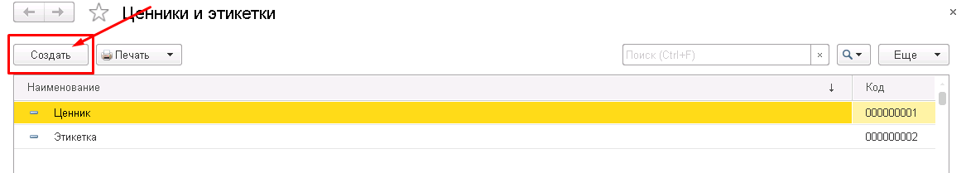
- В открывшемся окне Товароведу необходимо заполнить поля «Наименование», «Настройка страницы», «Макет».

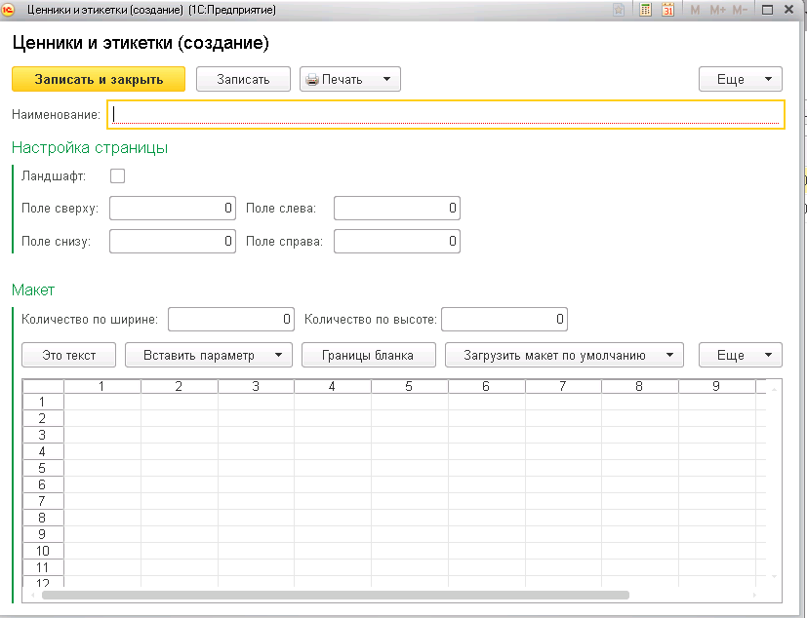

- Нажать на кнопку «Записать».
- Для печати ценников и этикеток нажать на кнопку «Печать» - «Ценники и этикетки».
- В открывшейся форме заполнить поля «Дата», «Организация», «Тип цен», «Макет».
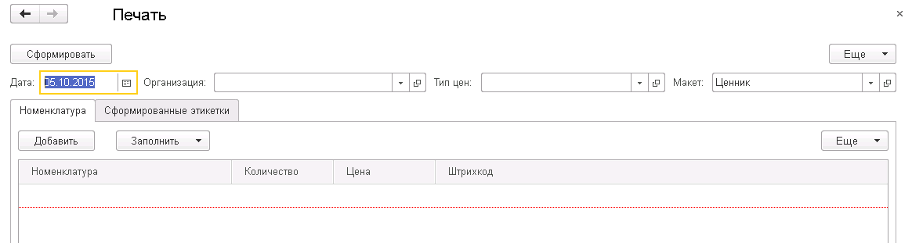
- Заполнить табличную часть документа Товаровед может несколькими способами:
  - Нажать на кнопку "Добавить" в командной панели табличной части документа. В табличной части отразить строка для выбора номенклатуры.
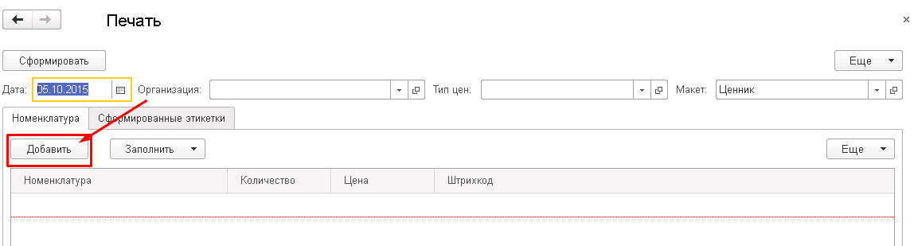
  - Нажать на кнопку "Заполнить" - "Заполнить номенклатурой из группы" в командной панели табличной части. Откроется форма выбора и Товароведу нужно выбрать необходимую группу номенклатуры. Таблица автоматически заполнится данными из данной группы.
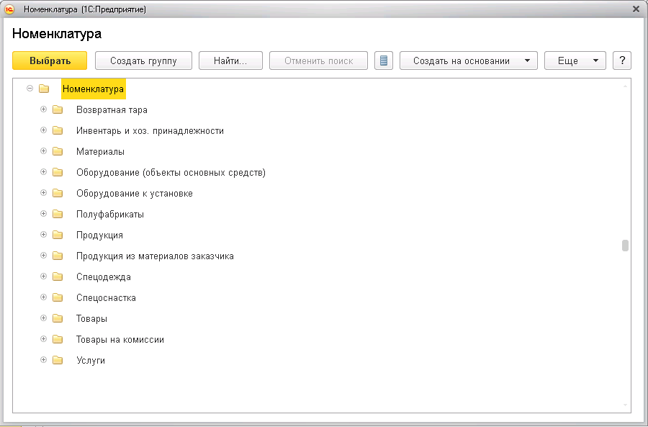
  - Нажать на кнопку "Заполнить" - "Заполнить остатками на складе" в командной панели табличной части. Откроется форма выбора и Товароведу нужно выбрать необходимый склад. Таблица автоматически заполнится данными по данному складу.
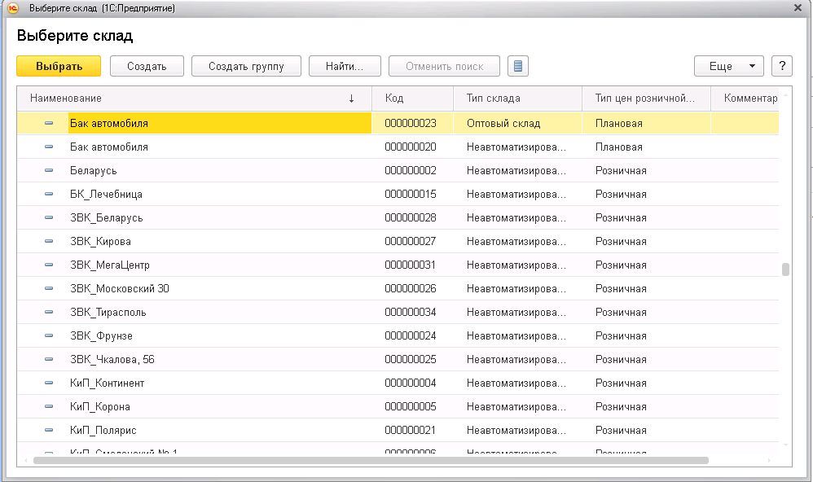
  - Нажать на кнопку "Заполнить" - "Заполнить по изменившимся ценам" в командной панели табличной части. Откроется форма выбора и Товароведу нужно выбрать необходимый документ «Установка цен номенклатурыУПР». Таблица автоматически заполнится данными из данной реализации
  - Нажать на кнопку "Заполнить" - "Заполнить по перемещению" в командной панели табличной части. Откроется форма выбора и Товароведу нужно выбрать необходимый документ ПеремещениеУПР». Таблица автоматически заполнится данными из данного перемещения.
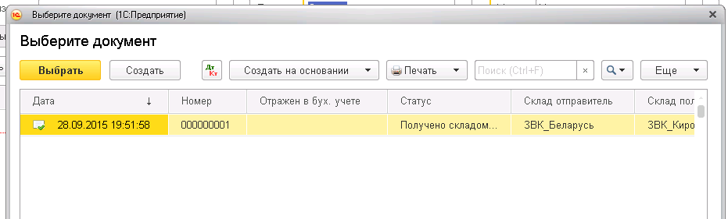
  - Нажать на кнопку "Заполнить" - "Заполнить по поступлению" в командной панели табличной части. Откроется форма выбора и Товароведу нужно выбрать необходимый документ «Поступление товаров и услугУПР». Таблица автоматически заполнится данными из данного поступления.
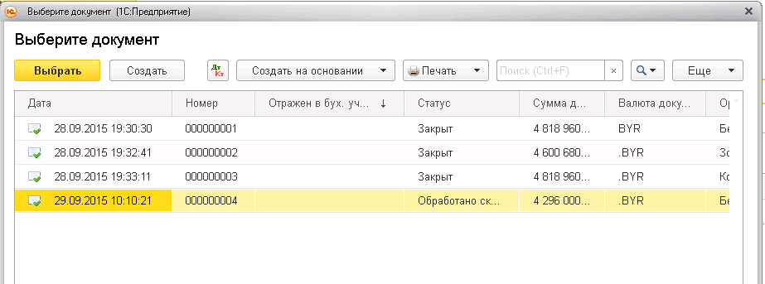
- Нажать на кнопку «Сформировать» откроется закладка «Сформированные этикетки».
- Для вывода на печать необходимо нажать на клавиатуре «Ctrl + Р» .

Документ «Затраты УПР»
Порядок работы с документом:
Документ вводится в систему при необходимости отражения дополнительных затрат в бухгалтерском учете.
- Для создания нового документа нужно нажать на кнопку «Создать» в списке документов.
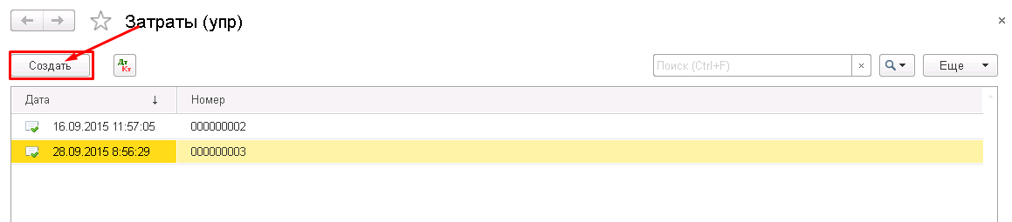
- На закладке «Дополнительно» указать ответственного.
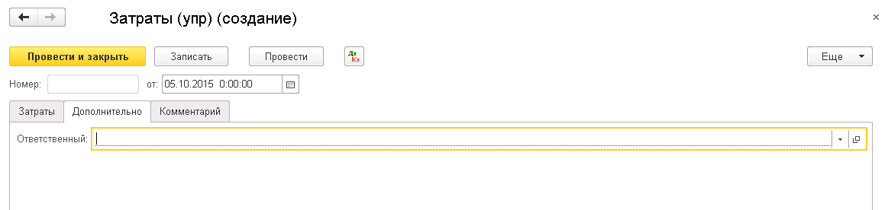
- Заполнить табличную часть документа на закладке «Затраты»:
  - Нажать на кнопку "Добавить" в командной панели табличной части документа. В табличной части отразить строка для выбора статьи затрат.
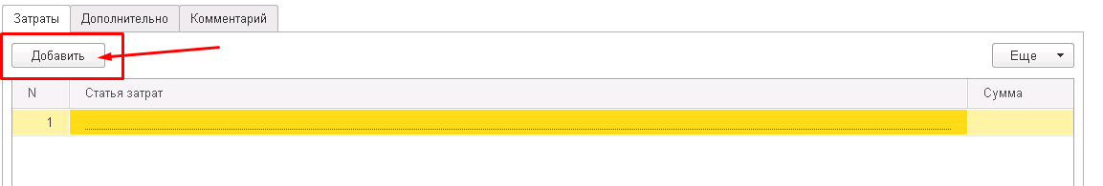
- Нажать «Провести и закрыть».

Документ «Отражение в бухгалтерском учете розничных продаж УПР»
Порядок работы с документом:
Документ вводится в систему при необходимости отражения розничных продаж в бухгалтерском учете.
- Для создания нового документа по отражению розничных продаж нужно нажать на кнопку «Создать» в списке документов.
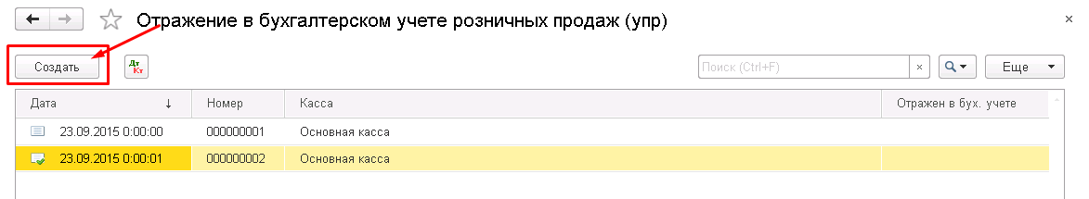
- В открывшейся форме заполнить поле «Касса».
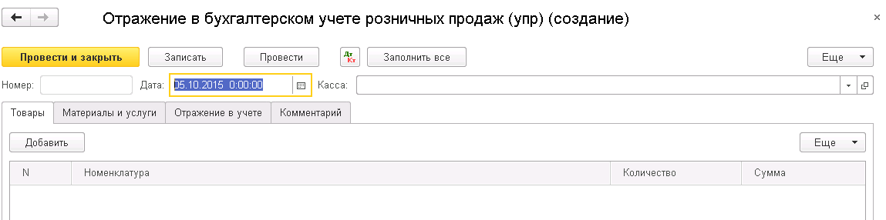
- На закладке «Отражение в учете» указать ответственного и организацию.
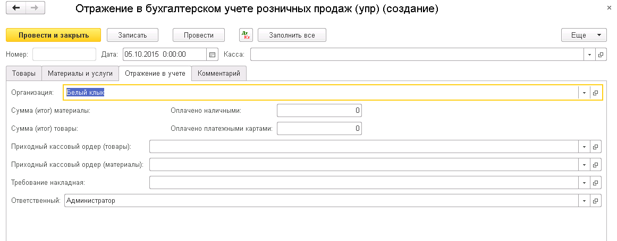
- Заполнить табличную часть документа на закладке «Товары»:
  - Нажать на кнопку "Добавить" в командной панели табличной части документа. В табличной части отразить строка для выбора товаров.
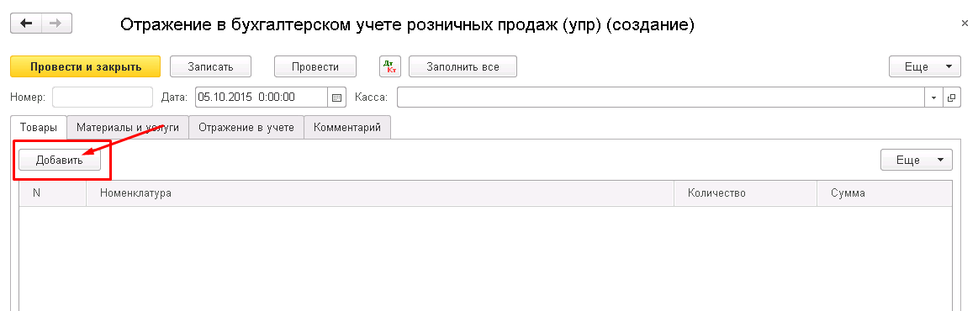
  - Нажать на кнопку "Заполнить все" в командной панели табличной части документа. Табличная часть автоматически заполниться товарами, проданными в этот день по вышеуказанной кассе.
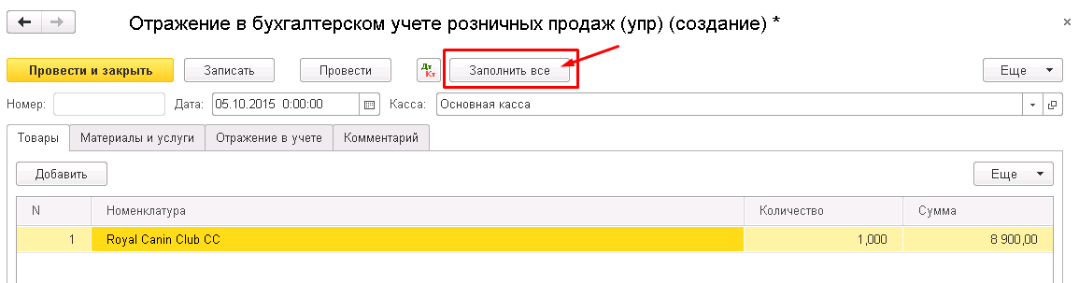
- Заполнить табличную часть документа на закладке «Материалы и услуги»:
  - Нажать на кнопку "Добавить" в командной панели табличной части документа. В табличной части отразить строка для выбора товаров.
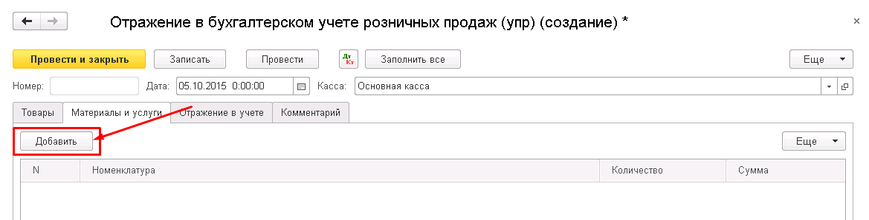
  - Нажать на кнопку "Заполнить" в командной панели табличной части документа. Табличная часть автоматически заполниться материалами и услугами, проданными в этот день по вышеуказанной кассе.
- При проведении данного документа автоматически сформируются документы «Приходный кассовый ордер», «Требование накладная».
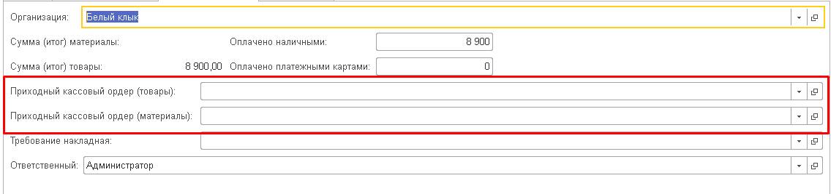

Документ «Отражение движения товаров между организациями УПР»

Порядок работы с документом:
Документ вводится в систему при необходимости отражения движения товаров между организациями.
- Для создания нового документа по отражению движения товаров нужно нажать на кнопку «Создать» в списке документов.
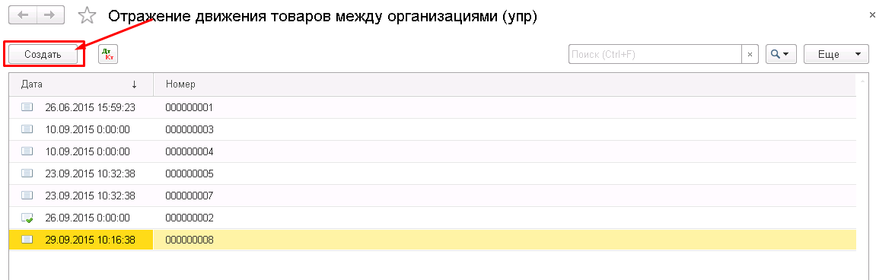
- В открывшейся форме необходимо заполнить поля «Отправитель», «Получатель». При этом в карточке Организации на закладке «Управленческий учет» должно быть заполнено поле «Контрагент».
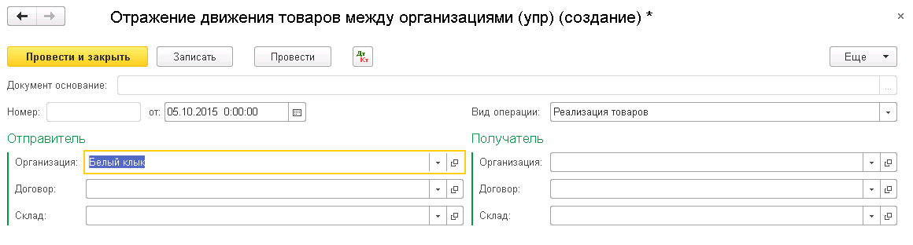

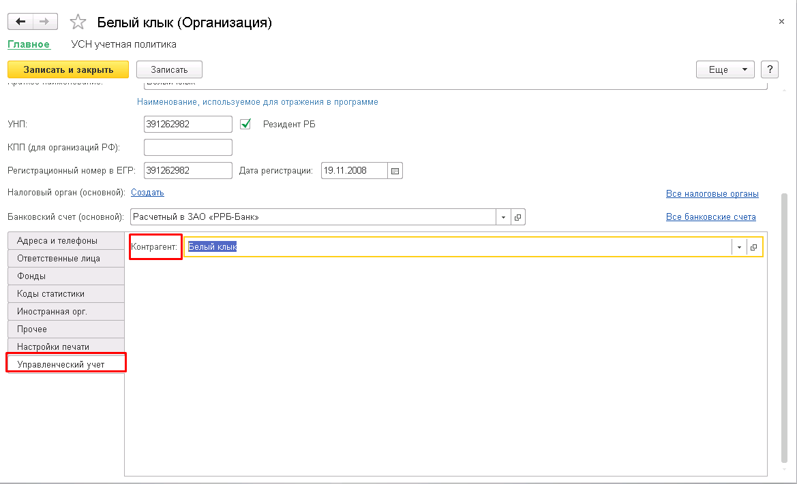
- Указать вид операции.
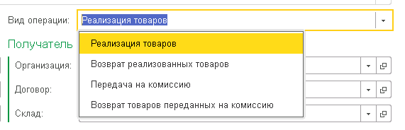
- Заполнить табличную часть документа на закладке «Номенклатура»:
  - Нажать на кнопку "Добавить" в командной панели табличной части документа. В табличной части отразить строка для выбора товаров.
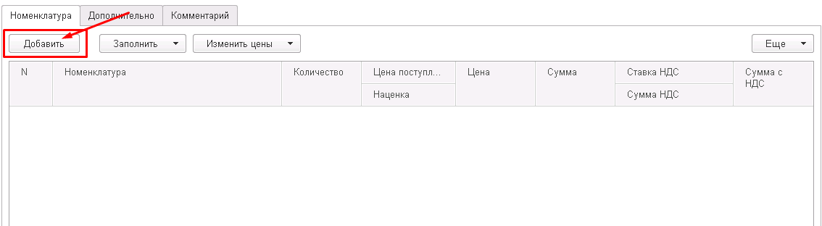
  - Нажать на кнопку "Заполнить" - «Заполнить по основанию» в командной панели табличной части документа. Откроется форма выбора и Товароведу нужно выбрать необходимую партию. Таблица автоматически заполнится данными из данной партии.

